

**SEKOLAH TINGGI TEKNOLOGI TERPADU NURUL FIKRI**

**ANALISA DATA TRANSAKSI PRODUK RETECH DAN ANGKUTAN UMUM KOTA BANDUNG DI PT ABSOLUT DATA INDONESIA**

**LAPORAN PRAKTIK KERJA LAPANGAN**

**MUHAMMAD AZHAR RASYAD**

**0110217029**

**PROGRAM STUDI TEKNIK INFORMATIKA**

**DEPOK**

**JANUARI 2021**

# HALAMAN PENGESAHAN

Laporan praktik kerja lapangan telah diperiksa dan disahkan pada:

02 Februari 2021

|  |  |
| --- | --- |
| Pembimbing Laporan | Pembimbing Lapangan |
|  | D:\IBEY\Personal Beloging\Tandatangan ibey 2.png |
|  |  |
| **Zaki Imaduddin S.T., M.Kom** | **Bey Arief Budiman** |

# HALAMAN PERNYATAAN

Laporan praktik kerja lapangan ini adalah hasil karya penulis dan semua sumber baik yang dikutip maupun dirujuk telah saya nyatakan dengan benar.

Penulis Laporan

**Muhammad Azhar Rasyad**

# KATA PENGANTAR

Puji syukur penulis panjatkan kehadirat Allah *Subhanahu wa Ta’ala*, karena atas berkat dan rahmat-Nya, penulis dapat menyelesaikan laporan praktik kerja lapangan ini. Tak lupa *shalawat* serta salam penulis sampaikan kepada Nabi Muhammad *Shallallahu ‘Alaihi wa Sallam*. Penulisan laporan praktik kerja lapangan ini dilakukan dalam rangka memenuhi salah satu syarat untuk memenuhi kelulusan mata kuliah kerja praktek program studi teknik informatika pada Sekolah Tinggi Teknologi Terpadu Nurul Fikri. Penulis menyadari bahwa, tanpa bantuan dan bimbingan dari berbagai pihak sangatlah sulit bagi penulis untuk menyelesaikannya. Oleh karena itu, penulis mengucapkan terima kasih kepada:

1. Allah *Subhanahu wa Ta’ala*
2. Orang tua dan semua anggota keluarga yang telah memberikan dorongan baik secara moril maupun materil dalam penyelesaian tugas ini.
3. Bapak Lukman Rosyidi, ST. MM. MT., selaku ketua Sekolah Tinggi Teknologi Terpadu Nurul Fikri.
4. Bapak Zaki Imaduddin S.T., M.Kom, selaku dosen pembimbing pada praktik kerja lapangan.
5. Bapak Bey Arief Budiman, Mas Jaka Tunggal, dan Bu Tanty Annissa, selaku pembimbing di tempat praktik kerja lapangan.
6. Para dosen di lingkungan Sekolah Tinggi Teknologi Terpadu Nurul Fikri yang telah membimbing penulis dalam menuntut ilmu yang telah diberikan.
7. Karyawan Sekolah Tinggi Teknologi Terpadu Nurul Fikri yang telah meluangkan waktunya untuk memberikan data yang diperlukan bagi penulisan laporan ini.
8. Teman-teman Sekolah Tinggi Teknologi Terpadu Nurul Fikri yang telah mendukung penulis dalam menyelesaikan laporan praktik kerja lapangan.
9. Seluruh pihak yang telah membantu secara langsung maupun tidak langsung, yang tidak dapat penulis sertakan satu persatu namun tidak mengurangi rasa terima kasih penulis.

Dalam penulisan laporan ini tentu saja masih banyak terdapat kekurangan yang mungkin disebabkan oleh keterbatasan kemampuan dan pengetahuan yang penulis miliki. Walaupun demikian, penulis telah berusaha menyelesaikan penulisan ilmiah ini sebaik mungkin. Oleh karena itu apabila terdapat kekurangan di dalam penulisan ilmiah ini dengan rendah hati penulis menerima kritik dan saran dari pembaca. Akhir kata, penulis berharap Allah *Subhanahu wa Ta’ala* berkenan membalas segala kebaikan semua pihak yang telah membantu. Semoga laporan praktik kerja lapangan ini membawa manfaat bagi pengembangan ilmu.

Depok, 27 Januari 2021

Penulis

# DAFTAR ISI

HALAMAN PENGESAHAN 1

HALAMAN PERNYATAAN 2

KATA PENGANTAR 3

DAFTAR ISI 5

DAFTAR GAMBAR 7

DAFTAR TABEL 9

BAB I PENDAHULUAN 1

1.1. Latar Belakang 1

1.2. Riwayat Perusahaan 1

1.3. Teknologi Terkait 2

1.3.1. Google Drive 2

1.3.2. Google Colab 3

1.3.3. Python 3

1.3.4. Yellowfin Business Intelligence 4

BAB II PELAKSANAAN 5

2.1. Tugas Praktik Kerja Lapangan 5

2.1.1. Analisa Data Transaksi Produk Retech 5

2.1.2. Analisa Data Angkutam Umum Kota Bandung 5

2.2. Rancangan Analisa 6

2.2.1. Data Transaksi Produk Retech 6

2.2.2. Data Angkutan Umum Kota Bandung 6

2.3. Hasil Analisa 8

2.3.1. Data Transaksi Produk Retech 8

2.3.2. Data Angkutan Umum Kota Bandung 13

BAB III PENUTUP 29

3.1. Kesimpulan 29

3.2. Saran 29

DAFTAR PUSTAKA 30

LAMPIRAN 31

# DAFTAR GAMBAR

Gambar 1.1. Stuktur Perusahaan PT Absolut Data Indonesia 2

Gambar 1.2. Aplikasi Google Drive 3

Gambar 1.3. Fitur Yellowfin Business Intelligence 4

Gambar 2.1. Analisa terhadap perkembangan laba 8

Gambar 2.2. Perbandingan banyaknya transaksi dengan keuntungan 9

Gambar 2.3. Korelasi antara banyaknya transaksi dengan jumlah penjualan produk 9

Gambar 2.4. Perbandingan produk dengan keuntungan 10

Gambar 2.5. Diskon yang diberikan terhadap produk 10

Gambar 2.6. Transaksi yang dilakukan agen terhadap produk 11

Gambar 2.7. Korelasi antara jumlah penjualan produk dengan keuntungan 12

Gambar 2.8. Korelasi antara modal dengan harga jual eceran 12

Gambar 2.9. Jumlah Angkot 13

Gambar 2.10. Usia Angkot 14

Gambar 2.11. Status Pajak 14

Gambar 2.12. Status Uji Kir 15

Gambar 2.13. Data Angkot Pembayaran Pajak Per Jurusan 15

Gambar 2.14. Data Angkot Uji Kir Per Jurusan 16

Gambar 2.15. Jam Operasional Angkot 17

Gambar 2.16. Jumlah Angkot dan Trip Berdasarkan Lokasi Survey 17

Gambar 2.17. Rata-Rata Harian 18

Gambar 2.18. Angkot Paling Aktif 18

Gambar 2.19. Jurusan Paling Aktif 19

Gambar 2.20. Jam Operasional Taksi 20

Gambar 2.21 Jumlah Taksi yang Melewati Titik Survey 20

Gambar 2.22. Taksi Paling Aktif 21

Gambar 2.23. Jam Operasional Damri 22

Gambar 2.24. Jumlah Damri Yang Melewati Titik Survey 22

Gambar 2.25. Damri Paling Aktif 23

Gambar 2.26.Jam Operasional Bus 23

Gambar 2.27. Jumlah Bus Yang Melewati Titik Survey 24

Gambar 2.28. Bus Paling Aktif 24

Gambar 2.29. *Dashboard* Angkot 26

Gambar 2.30. *Dashboard* Taksi 26

Gambar 2.31. *Dashboard* Damri 27

Gambar 2.32. *Dashboard* Bus 27

Gambar 2.33. *Dashboard* Angkot Data SQL 28

# DAFTAR TABEL

Tabel 2.1. Rancangan Data Transaksi Produk Retech 6

Tabel 2.2. Rancangan Data Angkutan Umum Kota Bandung 6

# BAB I PENDAHULUAN

## Latar Belakang

Data pada saat ini menjadi suatu hal yang sangat penting, salah satu faktor yang membuat data sangat dibutuhkan pada era ini yaitu karena dapat dijadikan sebagai landasan, bahan, serta acuan, dalam mendapatkan sebuah informasi. Informasi ini yang nantinya akan digunakan untuk mengambil suatu keputusan yang tepat, hal tersebut tentunya dapat dilakukan hanya jika data yang didapatkan berasal dari sumber yang *credible*, *relevance, accurate, completeness, timeliness,* dan *understandability*. Namun dalam menghasilkan informasi dari sekian banyak data yang tersedia dibutuhkan proses analisa terlebih dahulu, sehingga data yang sebelumnya adalah bahan mentah dapat bermanfaat bagi individu, masyarakat, perusahaan, pemerintah, maupun dunia (Andalia & Setiawan, 2015).

Dalam upaya memaksimalkan sumber data yang tersedia di Indonesia menjadi informasi yang bermanfaat, salah satu perusahaan bernama PT Absolut Data Indonesia sudah mulai melakukannya. PT Absolut Data Indonesia merupakan distributor resmi dari Yellowfin Business Intelligence (Yellowfin BI) di Indonesia serta sebagai anak perusahaan dari BIG Change Agency. Yellowfin BI adalah sebuah aplikasi yang digunakan untuk menganalisis informasi bisnis atau yang lebih dikenal dengan *business intelligence*. Tidak hanya sebagai distributor Yellowfin BI di Indonesia, PT Absolut Data Indonesia juga melakukan riset data melalui mitra-mitra yang saling bekerja sama (Absolut Data Indonesia, 2019).

Berdasarkan penjelasan sebelumnya, penulis tertarik untuk mengambil praktik kerja lapangan (PKL) yang berkaitan dengan analisa data di PT Absolut Data Indonesia. Pada PKL ini penulis menggunakan aplikasi Yellowfin BI untuk melakukan analisa dan bahasa pemrograman python sebagai bagian dalam memproses data. Adapun data yang dianalisa yaitu data transaksi produk pada instansi Retech dan data angkutan umum kota Bandung yang diamanahkan oleh PT Absolut Data Indonesia.

## Riwayat Perusahaan

PT Absolut Data Indonesia merupakan distributor resmi dari Indonesia untuk perusahaan Yellowfin Business Intelligence yang berkantor pusat di Melbourne, Australia, serta bagian dari anak perusahaan BIG Change Agency. Tujuan dari PT Absolut Data Indonesia yaitu memberikan solusi mulai dari penyediaan data, analisis data, hingga bisnis proses. Aplikasi utamanya adalah Yellowfin, hal tersebut dikarenakan banyaknya kelebihan yang didapat ketika menggunakan aplikasi ini, diantaranya membangun *dashboard* yang didukung oleh *artificial intelligence*, menyajikan data dalam bentuk *stories*, memiliki fitur *receive automated signals*, menyiapkan data sebelum dianalisa, dan menganalisis data hingga mendapatkan sebuah *insights*. Namun tujuan dari perusahaan ini tidak dapat tercapai sepenuhnya hanya karena aplikasi Yellowfin saja melainkan juga dengan kontribusi yang diberikan oleh pihak-pihak PT Absolut Data Indonesia, berikut adalah gambaran struktur perusahaan dimana terdapat pihak-pihak yang ikut berkontribusi besar dalam mencapai tujuan dari PT Absolut Data Indonesia.

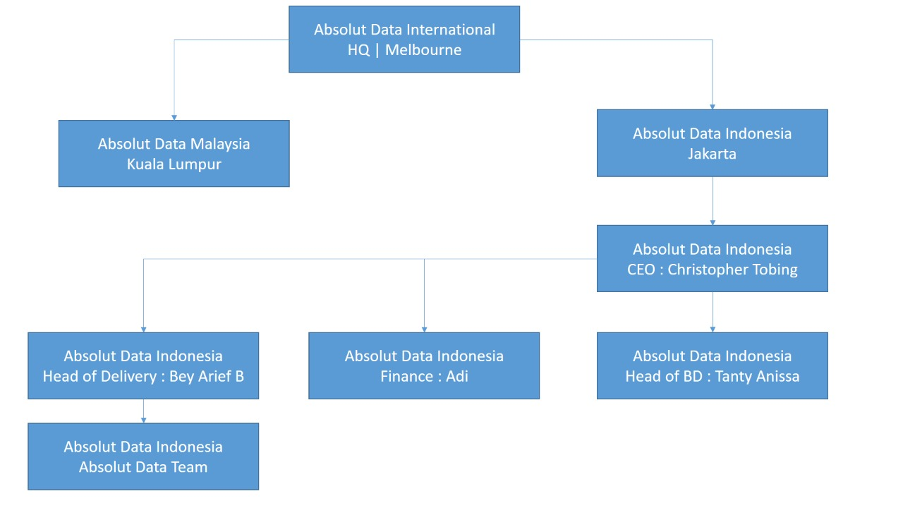

Gambar 1.1. Stuktur Perusahaan PT Absolut Data Indonesia

## Teknologi Terkait

Dalam pelaksanaan praktik kerja lapangan teknologi yang digunakan diantaranya Google Drive, Google Colab, Python, dan Yellowfin Business Intelligence.

### Google Drive

Teknologi Google Drive digunakan sebagai aplikasi untuk kolaborasi dengan tim yang berbasis *cloud* dan saling terintegrasi satu sama lain secara *real time*. Dalam teknologi ini terdapat banyak aplikasi diantaranya seperti gambar berikut:

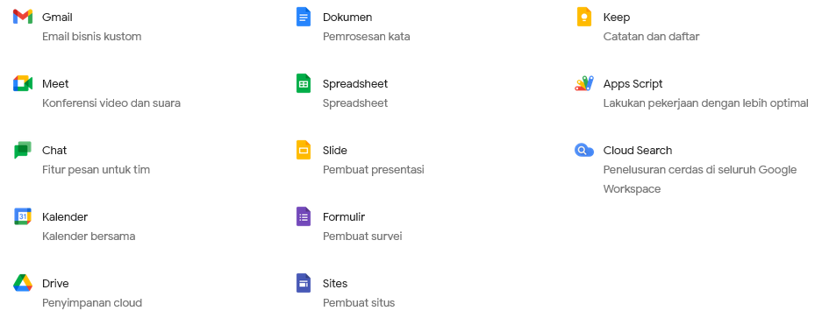

Gambar 1.2. Aplikasi Google Drive

Terlihat dari gambar di atas bahwa banyak aplikasi dari Google Drive ini, akan tetapi penulis hanya menggunakan sebagian yaitu Gmail, Meet, Drive, Dokumen, Spreadsheet, dan Slide. Aplikasi tersebut dipilih sebagai pendukung dalam mengerjakan sesuatu secara berkolaborasi dengan tim, sehingga masing-masing anggota tim dapat memiliki akses(Google Drive, 2020).

### Google Colab

Teknologi selanjutnya yaitu Google Colab yang masih berkaitan dengan teknologi sebelumnya karena juga memiliki fungsi untuk kolaborasi tim. Namun teknologi ini dikhususkan untuk melakukan pemrograman dengan bahasa Python dan menggunakan aplikasi web yang juga berbasis *cloud*. Pada teknologi ini juga tidak perlu melakukan instalasi Python atau mengunduh *library* yang dibutuhkan, karena sudah disediakan oleh Google Colab sehingga hanya menuliskan *source code*. Kelebihan lainnya yaitu terintegrasi dengan Google Drive, hal ini juga merupakan bentuk dukungan ketika melakukan pemrosesan menggunakan file hanya cukup mengunggah satu kali (Google Colab, 2020).

### Python

Python merupakan bahasa pemrograman yang bekerja dengan cepat dan dapat mengintegrasikan sistem secara efektif. Salah satunya dapat melakukan pemrosesan data dengan sangat cepat meskipun jumlah datanya terbilang cukup banyak, hal ini dapat dilakukan menggunakan *library for data*. *Library* yang tersedia untuk mengolah data di Python ada banyak, akan tetapi hanya sebagian yang digunakan oleh penulis diantaranya pandas, numpy, seaborn, matplotlib, dan sklearn. Dalam mengolah data di Python juga dapat menggunakan *machine learning* sehingga dapat melakukan prediksi terhadap data yang bernilai *null* (Python, 2020).

### Yellowfin Business Intelligence

Teknologi terakhir yaitu Yellowfin Business Intelligence yang merupakan aplikasi untuk melakukan analisa pada sekumpulan data menjadi sebuah informasi. Fitur yang tersedia dalam dimulai dari *data visualization, data storytelling, dashboard,* dan lainnya yang dikhususkan untuk menghasilkan informasi seperti gambar berikut (Yellowfin Business Intelligence, 2020).

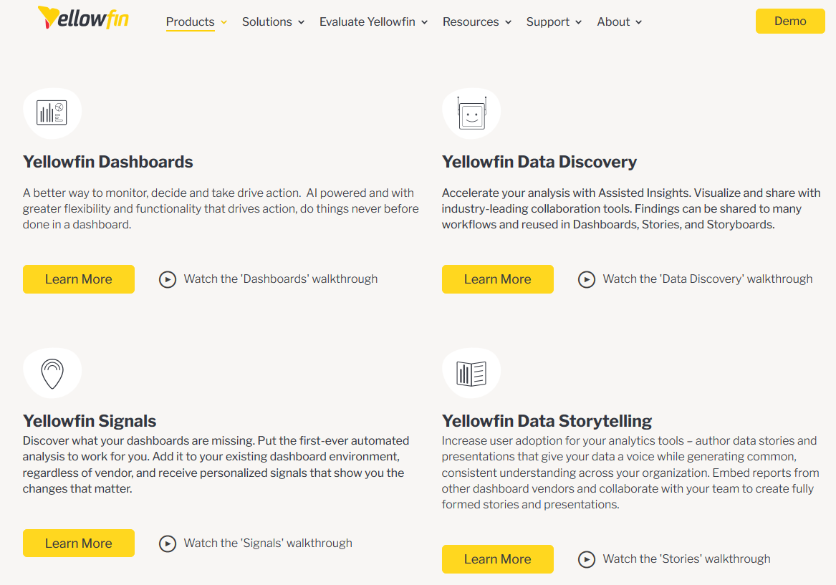

Gambar 1.3. Fitur Yellowfin Business Intelligence

# BAB II PELAKSANAAN



## Tugas Praktik Kerja Lapangan

Pada praktik kerja lapangan di PT Absolut Data Indonesia, penulis bertugas dalam melakukan analisa terkait data transaksi produk di instansi Retech dan data angkutam umm di kota Bandung.

### Analisa Data Transaksi Produk Retech

Data ini membahas mengenai transaksi produk di instansi Retech dengan rentang waktu Januari sampai Mei 2017 mulai dari penjualannya, modalnya, agen yang bekerja sama, hingga keuntungannya. Terdapat 13.785 baris dan 32 kolom data yang perlu dianalisa, akan tetapi terdapat kendala sebelum dilakukan analisa yaitu adanya anomali data. Contoh anomali data yang ada seperti *missing value*, data yang tidak sesuai dengan kriterianya, dan lain sebagainya. Anomali pada data ini perlu dicari tahu lebih lanjut agar ketika melakukan analisa, informasi yang diberikan tidak bercampur dengan anomali tersebut yang dapat membuat akurasi data berkurang. Adapun tugas yang diberikan yaitu memberikan informasi bagaimana cara agar instansi Retech mengembangkan transaksi produknya menjadi lebih baik dari sebelumnya. Informasi yang dihasilkan bersumber dari data yang diberikan oleh PT Absolut Data Indonesia, sehingga analisa yang diharapkan dapat bermanfaat bagi instansi Retech.

### Analisa Data Angkutam Umum Kota Bandung

Pada data ini penulis melakukan analisa terhadap empat data yaitu data *inventory* angkot, data pajak angkot, data uji kir angkot, dan data *trip* angkutan umum di kota Bandung tahun 2020. Data ini berisi informasi penting sehingga tidak dapat dipublikasikan dan perlu dijaga kerahasiaannya agar tidak ada pihak yang dirugikan. Tugas yang dilakukan terhadap keempat data ini yaitu memberikan informasi yang akan dijadikan sebagai bahan pendukung ketika akan membuat atau memperbaharui suatu kebijakan terkait angkutan umum di kota Bandung. Namun data ini juga tidak terlepas dari adanya anomali sehingga perlu dilakukan *cleansing* terlebih dahulu, kemudian menggabungkan data-data tersebut menjadi satu data agar saling berelasi.

## Rancangan Analisa

Bagian ini dimaksudkan untuk merancang analisa apa saja yang akan dilakukan dari data yang diberikan, sehingga dapat mempermudah dalam mendapatkan informasi yang dibutuhkan.



### Data Transaksi Produk Retech

Berikut rancangan analisa dari data transaksi produk Retech:

Tabel 2.1. Rancangan Data Transaksi Produk Retech

|  |  |
| --- | --- |
| **No** | **Rancangan** |
| 1 | Apa yang mempengaruhi perkembangan keuntungan Retech? |
| 2 | Apakah jumlah transaksi mempengaruhi keuntungan? |
| 3 | Apakah jumlah penjualan produk mempengaruhi keuntungan? |
| 4 | Apakah jumlah transaksi dan penjualan produk saling mempengaruhi keuntungan? |
| 5 | Apakah diskon produk mempengaruhi keuntungan? |
| 6 | Apakah jumlah agen yang memberikan diskon produk mempengaruhi keuntungan? |
| 7 | Apakah jumlah produk dan besarnya diskon saling mempengaruhi keuntungan? |
| 8 | Apakah modal dan harga jual produk saling mempengaruhi keuntungan? |

### Data Angkutan Umum Kota Bandung

Berikut rancangan analisa dari data angkutan umum kota Bandung:

Tabel 2.2. Rancangan Data Angkutan Umum Kota Bandung

|  |  |
| --- | --- |
| **No** | **Rancangan** |
| 1 | Berapa total datanya? |
| 2 | Berapa total trip angkot? |
| 3 | Berapa total angkot? |
| 4 | Berapa total angkot yang beroperasi? |
| 5 | Berapa total angkot khusus bandung? |
| 6 | Berapa total angkot AKDP? |
| 7 | Berapa total angkot berdasarkan status kendaraannya? |
| 8 | Berapa total rata-rata harian angkot yang beroperasi? |
| 9 | Berapa total angkot yang sudah bayar pajak berdasarkan jurusannya? |
| 10 | Berapa total angkot yang sudah uji kir berdasarkan jurusannya? |
| 11 | Berapa total trip angkot dengan jumlah penumpang berdasarkan titik survei? |
| 12 | Angkot mana saja yang masuk ke 10 besar berdasarkan keaktifannya? |
| 13 | Jurusan mana saja yang masuk ke 10 besar berdasarkan keaktifannya? |
| 14 | Berapa total trip taksi dan jumlah penumpangnya berdasarkan jam operasional? |
| 15 | Berapa total taksi dan tripnya berdasarkan titik survei? |
| 16 | Taksi mana saja yang masuk ke 10 besar berdasarkan keaktifannya? |
| 17 | Berapa total trip damri dan jumlah penumpangnya berdasarkan jam operasional? |
| 18 | Berapa total damri dan tripnya berdasarkan titik survei? |
| 19 | Damri mana saja yang masuk ke 10 besar berdasarkan keaktifannya? |
| 20 | Berapa total trip bus dan jumlah penumpangnya berdasarkan jam operasional? |
| 21 | Berapa total bus dan tripnya berdasarkan titik survei? |
| 22 | Bus mana saja yang masuk ke 10 besar berdasarkan keaktifannya? |
| 23 | Bagaimana *dashboard* data angkot berdasarkan data excel? |
| 24 | Bagaimana *dashboard* data taksi berdasarkan data excel? |
| 25 | Bagaimana *dashboard* data damri berdasarkan data excel? |
| 26 | Bagaimana *dashboard* data bus berdasarkan data excel? |
| 27 | Bagaimana *dashboard* data angkot berdasarkan data SQL? |

## Hasil Analisa

Berdasarkan rancangan analisa yang telah dibuat, maka didapatkan hasil analisa untuk data transaksi produk Retech dan data angkutan umum kota Bandung.



### Data Transaksi Produk Retech

Berikut hasil analisa dari data transaksi produk Retech, terlihat pada gambar di bawah ini bahwa perkembangan laba mengalami kenaikan di tiga bulan pertama dan puncaknya ada di bulan Maret. Namun, mengalami penurunan yang cukup drastis di bulan April dan Mei.

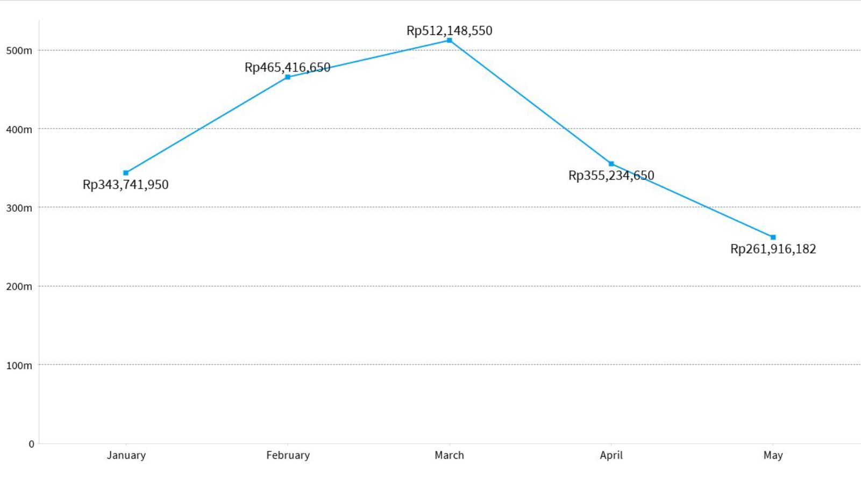

Gambar 2.1. Analisa terhadap perkembangan laba

Selanjutnya dapat kita ketahui dari gambar di bawah, transaksi terbanyak rata-rata terjadi di pertengahan bulan yaitu antara di pekan kedua dan ketiga. Serta transaksi yang rendah rata-rata terjadi di awal dan akhir bulan yaitu di pekan pertama dan keempat. Selain itu dari grafik sebelumnya, dapat diketahui bahwa tidak selalu transaksi dengan jumlah yang banyak diikuti oleh keuntungan yang besar.

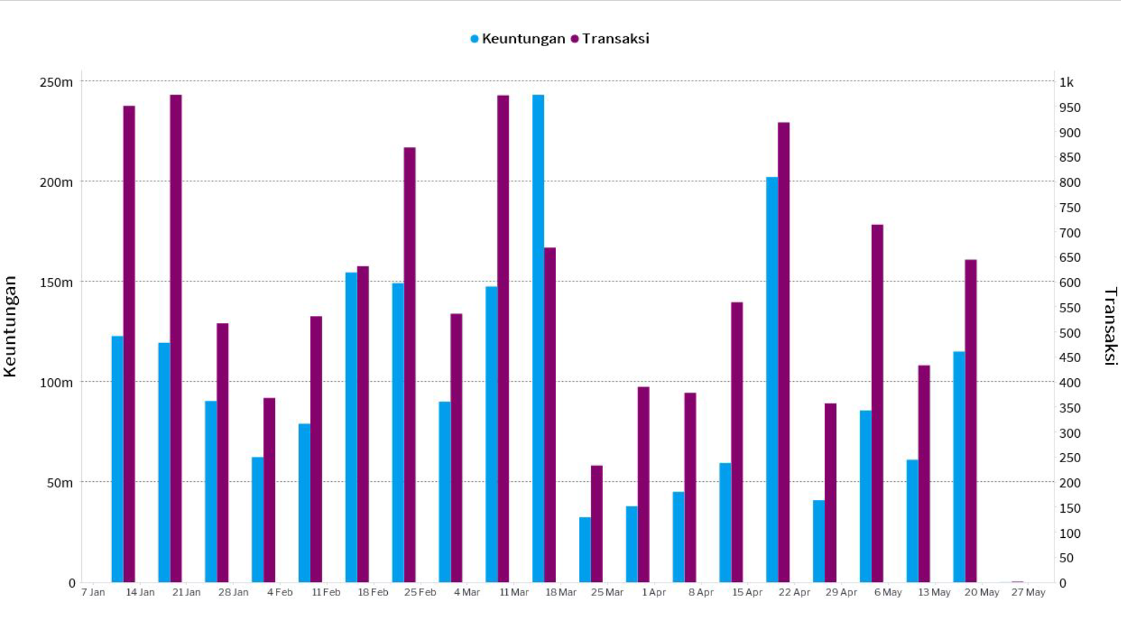

Gambar 2.2. Perbandingan banyaknya transaksi dengan keuntungan

Selanjutnya diketahui dari gambar di bawah ini yaitu banyaknya transaksi dengan jumlah penjualan produk memiliki korelasi yang positif, sehingga semakin banyak transaksi maka jumlah penjualan produk meningkat dan keuntungan yang didapatkan pun lebih besar.

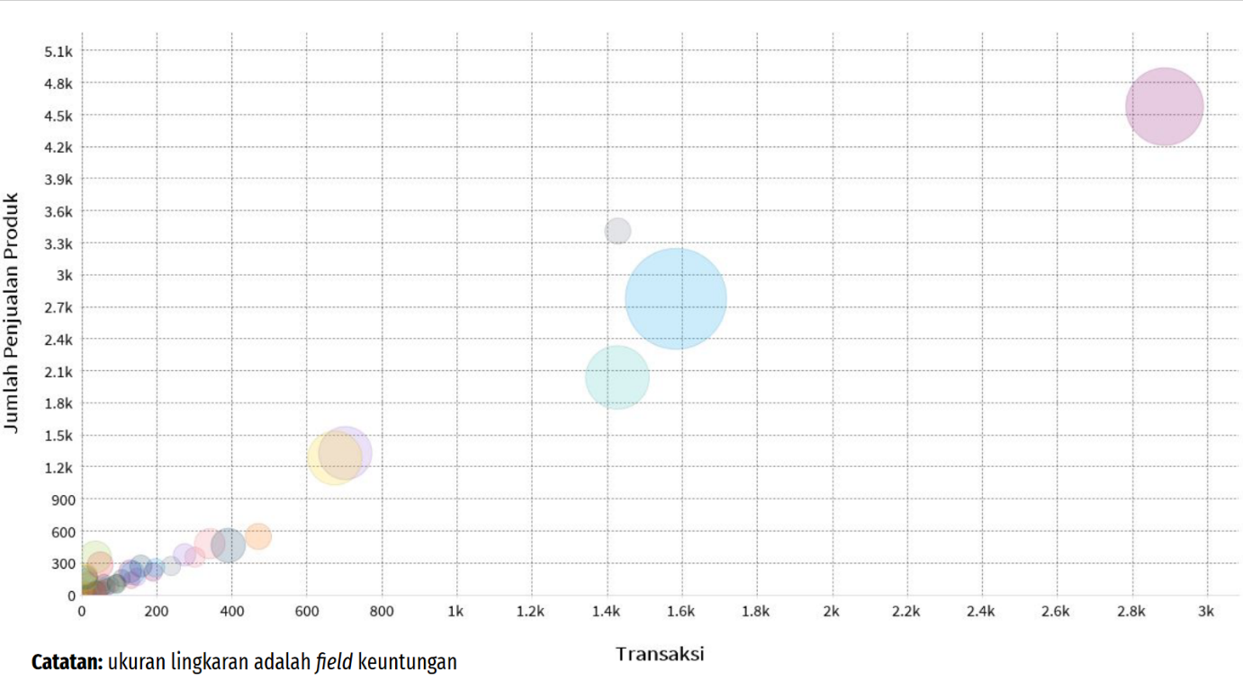

Gambar 2.3. Korelasi antara banyaknya transaksi dengan jumlah penjualan produk

Terlihat juga pada gambar di bawah bahwa produk Pashmina Layer Chic Chain dan Inner Clarista memiliki jumlah penjualan produk yang tinggi, tetapi keuntungan tertinggi diraih oleh produk Pasmina Instan Cheerful Butterfly. Oleh karena itu, dapat diketahui bahwa jumlah penjualan produk tidak selalu mempengaruhi besarnya keuntungan yang didapat.

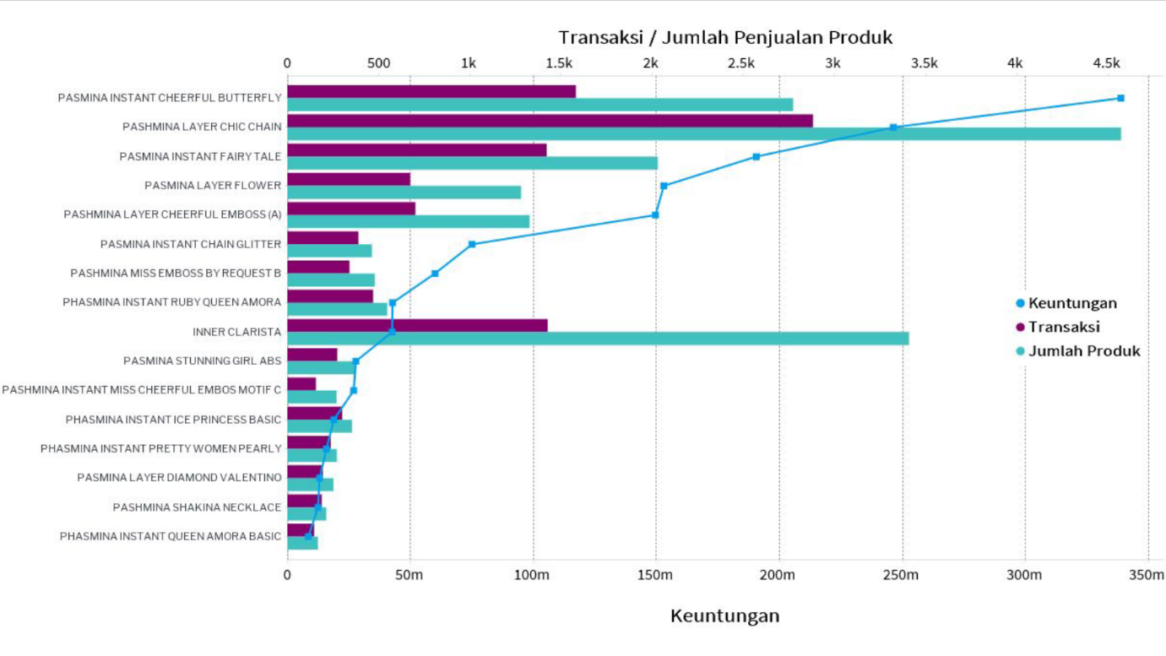

Gambar 2.4. Perbandingan produk dengan keuntungan

Terlihat bahwa produk Pashmina Layer Chic Chain terjual dengan diikuti oleh banyaknya diskon yang diberikan. Sehingga menjadikan jumlah penjualan produk tersebut ikut meningkat. Oleh karena itu, dari gambar berikut dapat diketahui semakin banyak dan besar diskon yang diberikan dapat meningkatkan transaksi dan jumlah penjualan produk.

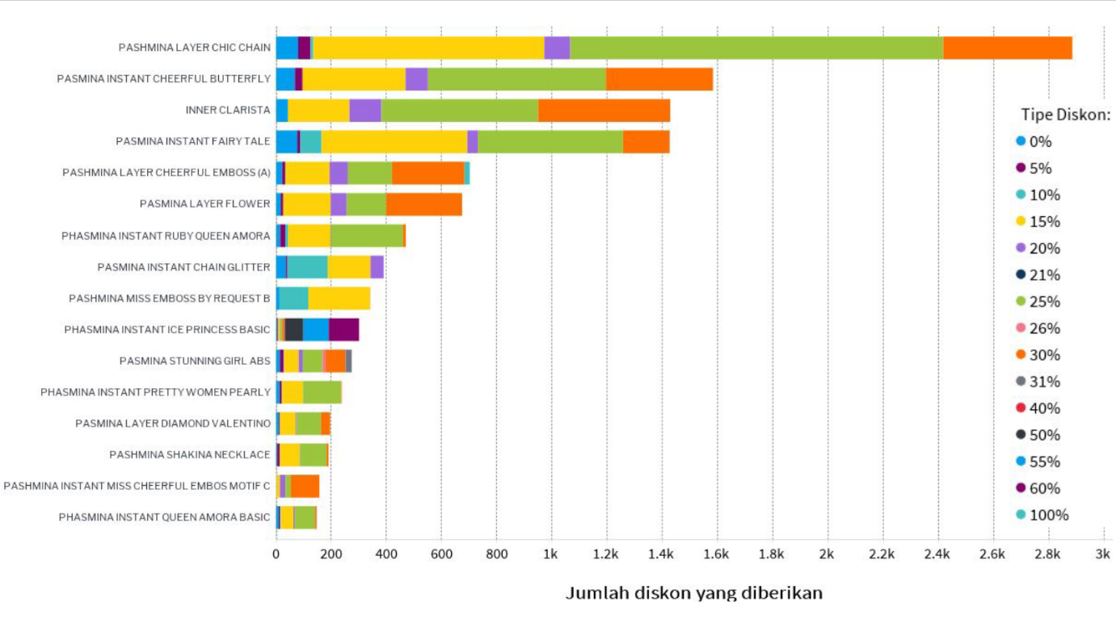

Gambar 2.5. Diskon yang diberikan terhadap produk

Berikutnya dapat diketahui dari gambar berikut bahwa pada masing-masing produk memiliki jumlah agen yang berbeda dan di setiap agen tersebut dapat memberikan diskon terhadap produk yang dijualnya. Sehingga keuntungan yang didapat dari masing-masing agen pun juga ikut berbeda.

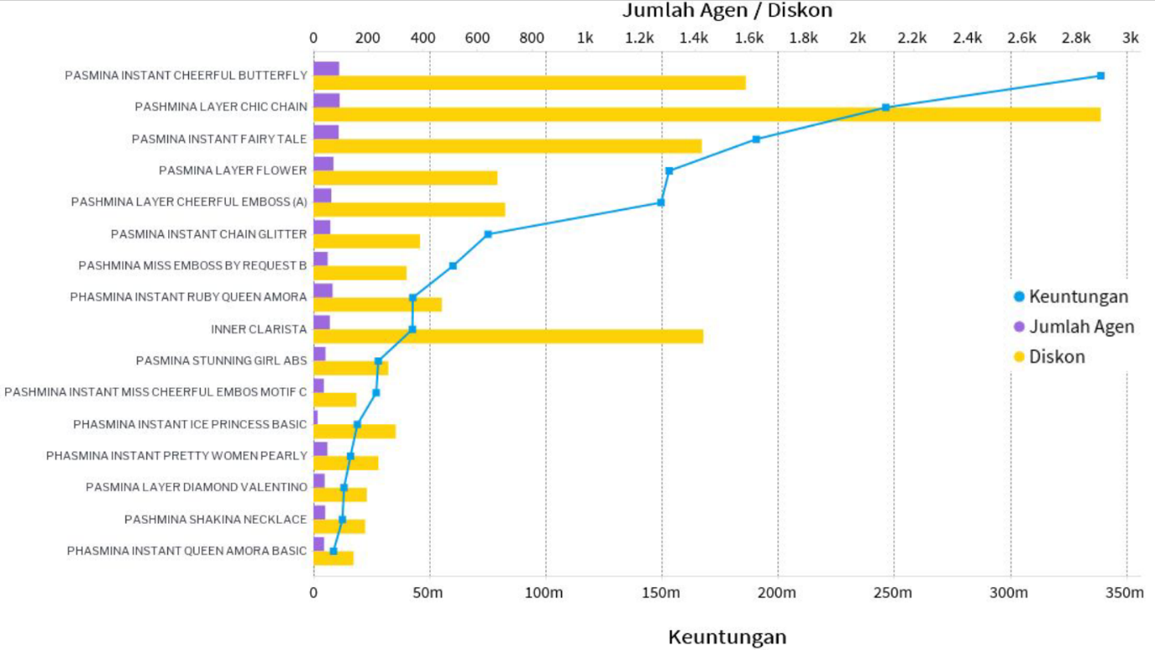

Gambar 2.6. Transaksi yang dilakukan agen terhadap produk

Terlihat semakin besar diskon yang diberikan akan meningkatkan jumlah penjualan produk, tetapi tidak terlalu berpengaruh terhadap keuntungan. Hal tersebut terlihat karena terdapat juga produk yang memiliki diskon yang tidak terlalu besar akan tetapi memberikan keuntungan yang besar, seperti gambar berikut.

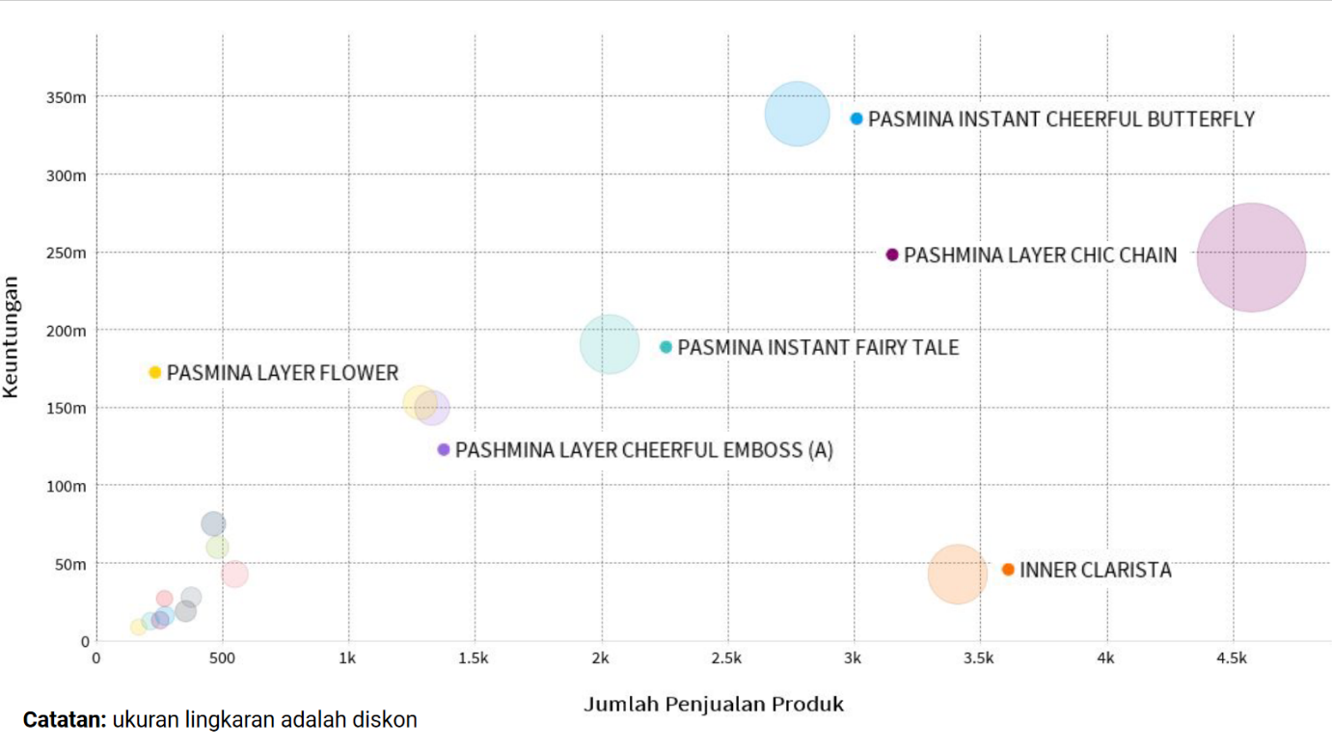

Gambar 2.7. Korelasi antara jumlah penjualan produk dengan keuntungan

Terakhir ada analisa yang didapat dari gambar di bawah yaitu terdapat produk dengan modal yang sedikit akan tetapi dijual dengan harga yang cukup tinggi. Hal ini yang menjadi salah satu kejanggalan, di mana modal yang dibutuhkan sangat sedikit.

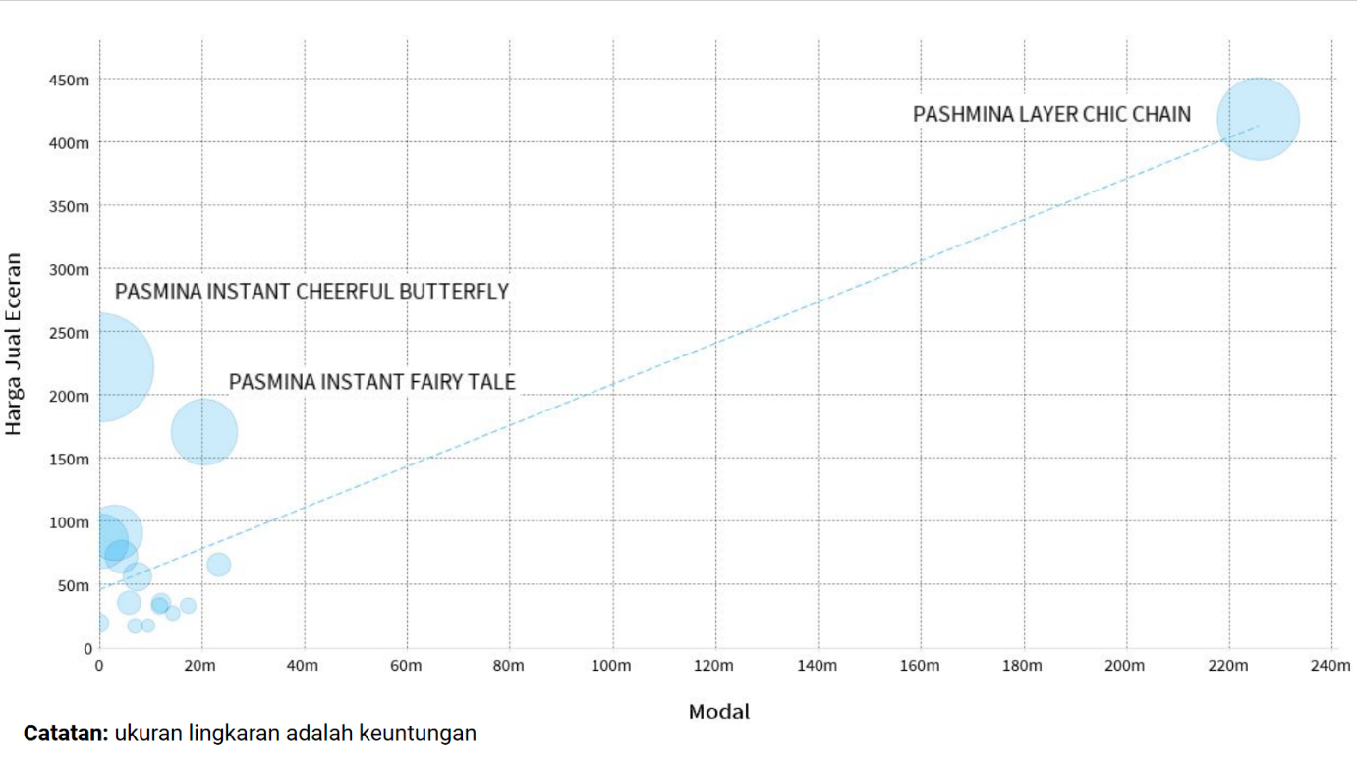

Gambar 2.8. Korelasi antara modal dengan harga jual eceran

Berdasarkan analisa di atas didapatkan hasil secara keseluruhan yang dapat disimpulkan adalah keuntungan yang didapatkan oleh perusahaan Retech dipengaruhi oleh beberapa faktor, yaitu banyaknya transaksi, diskon, dan harga produk, dan yang paling mempengaruhi adalah jumlah kuantitas produk yang terjual. Dalam upaya untuk mendapatkan keuntungan yang lebih besar, maka perusahaan Retech dapat melakukan salah satu pilihan yaitu dengan meningkatkan transaksi dan jumlah penjualan produk. Untuk mencapai hal tersebut, dapat dilakukan dengan mengubah strategi pada produk diantaranya diskon yang diberikan, jumlah agennya, dan menentukan harga jual yang tepat sesuai dengan modal yang dikeluarkan.

### Data Angkutan Umum Kota Bandung

Berikut hasil analisa dari data angkutan umum kota Bandung yang telah di lakukan *cleansing* menggunakan bahasa pemrograman Python di Google Colab namun karena datanya bersifat rahasia sehingga tidak dapat ditampilkan. Analisa pertama terlihat pada gambar di bawah ini bahwa jumlah angkutan kota Bandung sebanyak 65% merupakan angkutan kota yang aktif beroperasi, dan terdapat 35% merupakan angkutan yang tidak aktif.

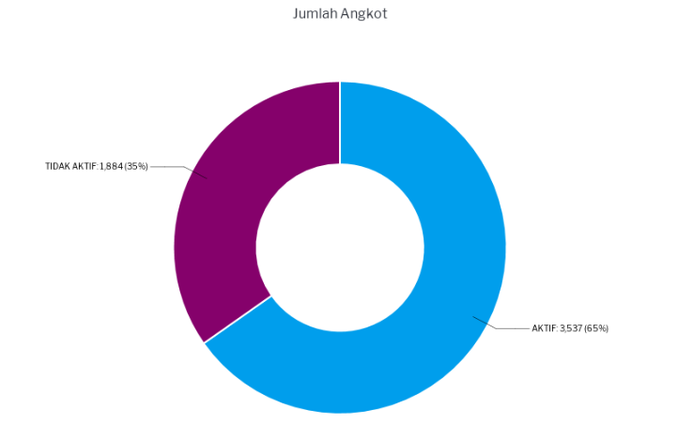

Gambar 2.9. Jumlah Angkot

Kedua, terlihat bahwa usia angkutan kota yang terbanyak di kota bandung telah memenuhi syarat dengan jumlah 49%, diikuti angkutan kota yang tidak memenuhi syarat sebanyak 48%, dan jumlah angkutan kota yang wajib pemutihan sebanyak 3%.

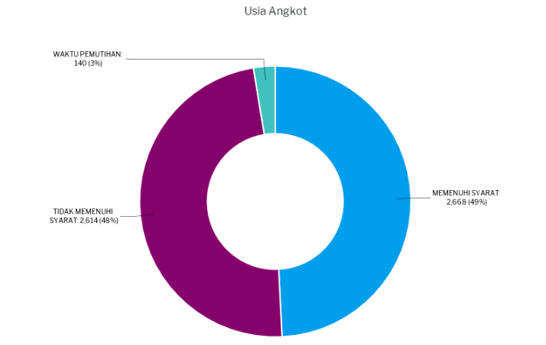

Gambar 2.10. Usia Angkot

Ketiga, terlihat bahwa di kota bandung masih banyak angkutan kota yang belum membayar pajak dengan jumlah 94%, sedangkan yang sudah membayar pajak hanya 6%.

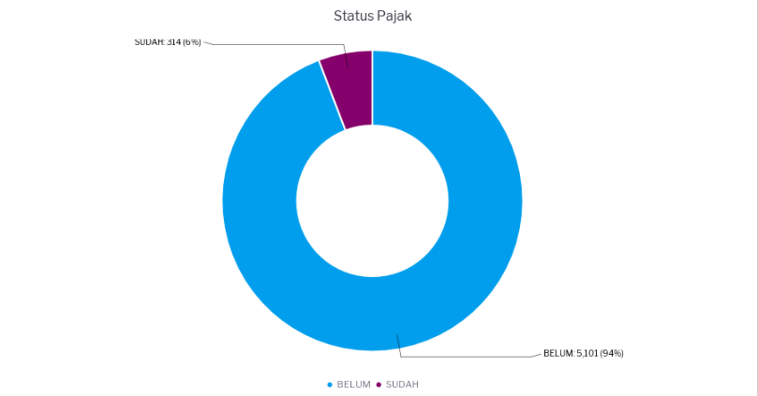

Gambar 2.11. Status Pajak

Keempat, terlihat bahwa di kota bandung masih banyak angkutan kota yang belum melakukan uji kir dengan jumlah 94%, sedangkan yang sudah melakukan uji kir hanya 6%.

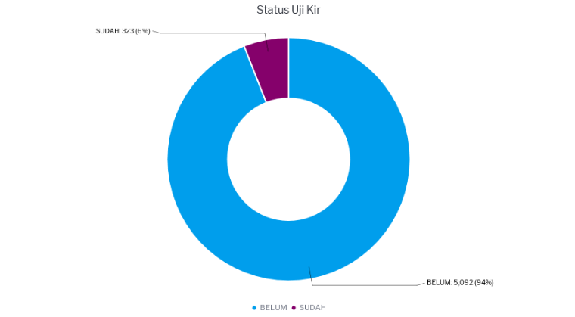

Gambar 2.12. Status Uji Kir

Kelima, terlihat bahwa angkutan kota yang memiliki jurusan 01 A merupakan jurusan dengan keadaan angkutan kota yang sudah melakukan pembayaran pajak terbanyak yang diikuti oleh 35 dan 01 B. Namun masih banyak jurusan yang memiliki keadaan angkutan kota yang belum bayar pajak seperti 29, 31, dan 19 B.

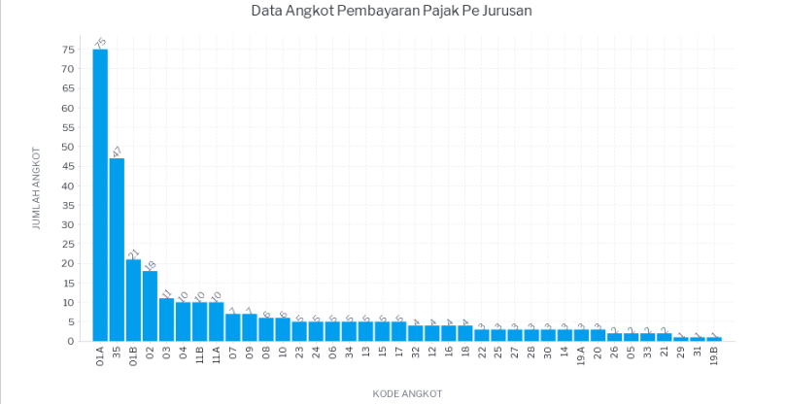

Gambar 2.13. Data Angkot Pembayaran Pajak Per Jurusan

Keenam, terlihat bahwa angkutan kota yang memiliki jurusan 07 merupakan jurusan dengan keadaan angkutan kota yang sudah melakukan uji kir terbanyak yang diikuti oleh 34 dan 24. Namun masih banyak jurusan yang memiliki keadaan angkutan kota yang belum melakukan uji kir seperti 23, 08, dan 31.

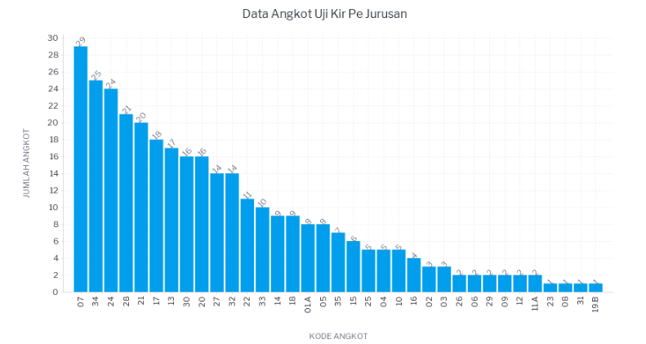

Gambar 2.14. Data Angkot Uji Kir Per Jurusan

Ketujuh, terlihat bahwa pada pukul 06.00 pagi sampai dengan pukul 10.00 pagi merupakan waktu yang paling banyak memiliki jumlah trip dan jumlah angkutan kota terbanyak. Pada pukul 11.00 pagi sampai dengan pukul 06.00 sore terdapat penurunan jumlah trip dan juga jumlah angkutan kota.

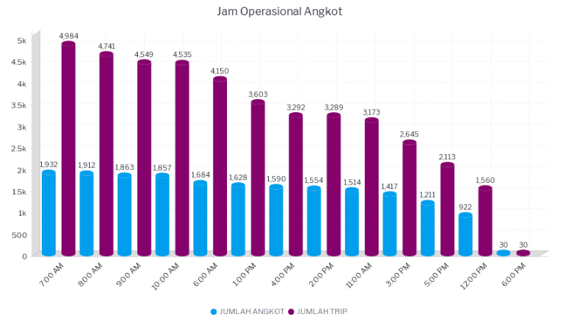

Gambar 2.15. Jam Operasional Angkot

Kedelapan, terlihat bahwa Simpang Binong merupakan lokasi survey yang memiliki jumlah trip dan jumlah angkot terbanyak yang beroperasi diikuti oleh Taman Lalu Lintas dan Toserba Jogja Pajajaran. Namun, pada Taman Rumah Mode dan Halte SMPN 43 Bandung memiliki jumlah angkot yang sama namun memiliki jumlah trip yang berbeda.

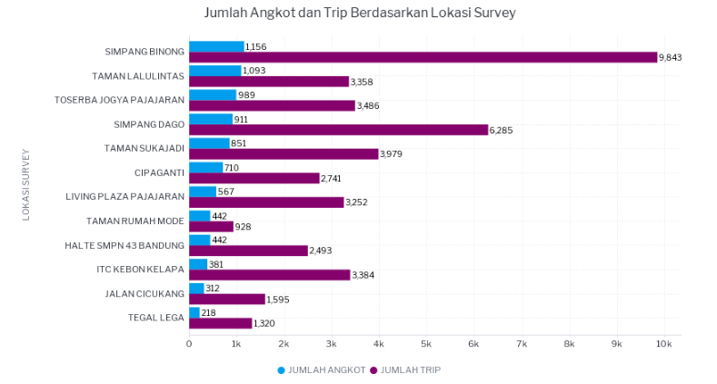

Gambar 2.16. Jumlah Angkot dan Trip Berdasarkan Lokasi Survey

Kesembilan, terlihat bahwa pagi hari merupakan waktu dengan rata-rata angkot terbanyak di setiap harinya, dan pada tanggal 13 merupakan hari dengan jumlah angkot terbanyak di setiap waktunya.

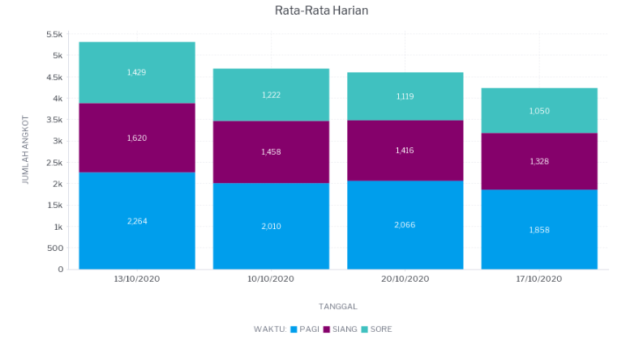

Gambar 2.17. Rata-Rata Harian

Kesepuluh, terlihat bahwa angkot dengan plat nomor D1988BD merupakan angkot yang memiliki jumlah trip terbanyak, namun angkot dengan plat nomor D1985AB memiliki jumlah penumpang lebih banyak dengan jumlah trip yang lebih sedikit.

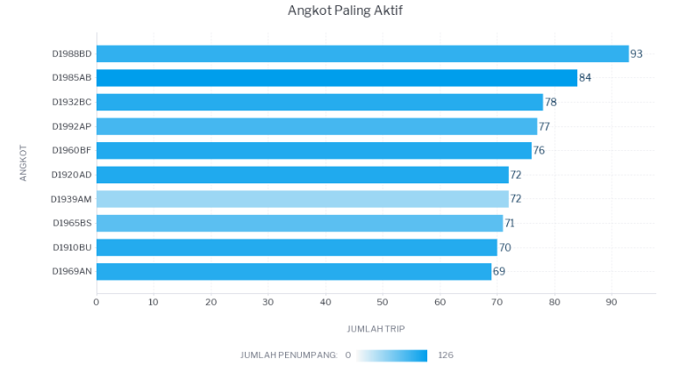

Gambar 2.18. Angkot Paling Aktif

Kesebelas, Terlihat bahwa angkot dengan jurusan 30 merupakan angkot yang memiliki jumlah trip terbanyak diikuti oleh angkot dengan jurusan 02 dan 01 A.

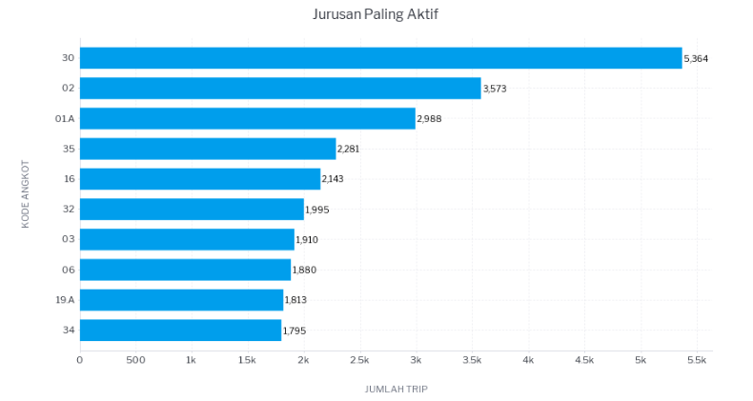

Gambar 2.19. Jurusan Paling Aktif

Selanjutnya akan dilanjutkan ke analisa data taksi, terlihat bahwa pada pukul 06.00 pagi sampai dengan pukul 10.00 pagi merupakan waktu yang paling banyak memiliki jumlah trip dan jumlah taksi terbanyak. Pada pukul 11.00 pagi sampai dengan pukul 12.00 siang terdapat penurunan jumlah trip dan juga jumlah taksi. Dan pada pukul 01.00 terdapat kenaikan kembali dan mulai mengalami penurunan pada pukul 03.00 sore.

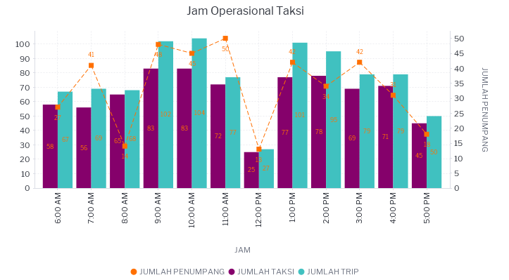

Gambar 2.20. Jam Operasional Taksi

Terlihat bahwa Toserba Jogja Pajajaran merupakan lokasi survey yang memiliki jumlah trip dan jumlah taksi terbanyak yang beroperasi diikuti oleh Living Plaza Pajajaran dan Simpang Dago. Namun, pada Tegal Lega dan ITC Kebon Kalapa memiliki jumlah taksi dan jumlah trip yang sebanding.

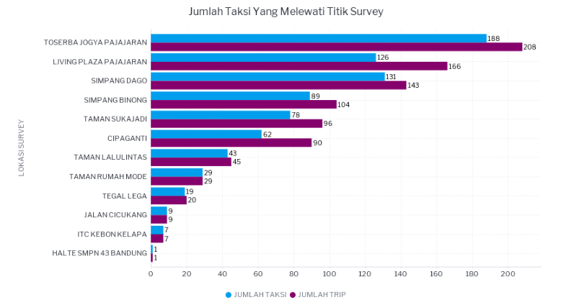

Gambar 2.21 Jumlah Taksi yang Melewati Titik Survey

Terlihat bahwa angkot dengan plat nomor D1915EA merupakan taksi yang memiliki jumlah trip terbanyak, dan diikuti taksi dengan plat nomor D19783C dan D1938EA dengan jumlah trip yang sama.

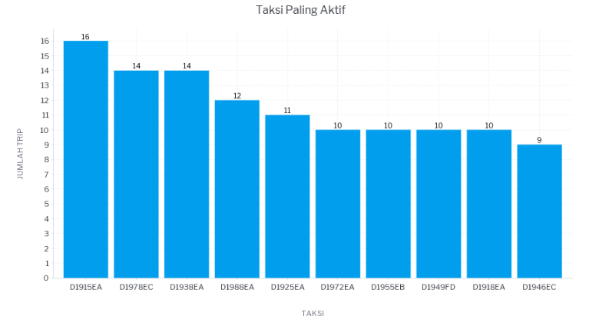

Gambar 2.22. Taksi Paling Aktif

Berikutnya analisa data damri, terlihat bahwa pada pukul 06.00 pagi sampai dengan pukul 10.00 pagi merupakan waktu yang paling banyak memiliki jumlah trip dan jumlah damri terbanyak. Pada pukul 11.00 pagi sampai dengan pukul 12.00 siang terdapat penurunan jumlah trip dan juga jumlah damri. Dan pada pukul 01.00 terdapat kenaikan kembali dan mulai mengalami penurunan pada pukul 03.00 sore.

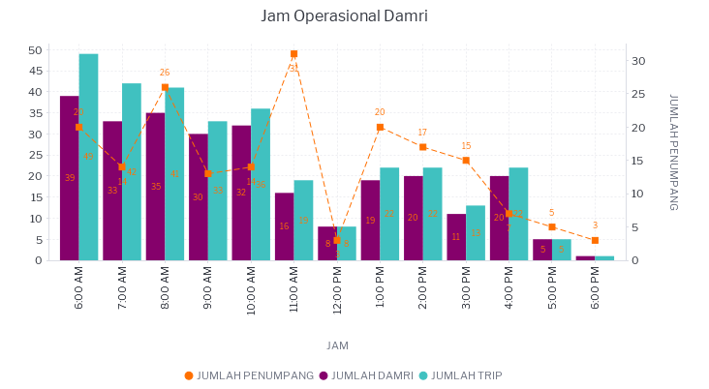

Gambar 2.23. Jam Operasional Damri

Terlihat bahwa Jalan Cikukang merupakan lokasi survey yang memiliki jumlah trip dan jumlah damri terbanyak yang beroperasi diikuti oleh Living Plaza Pajajaran dan Simpang Dago.

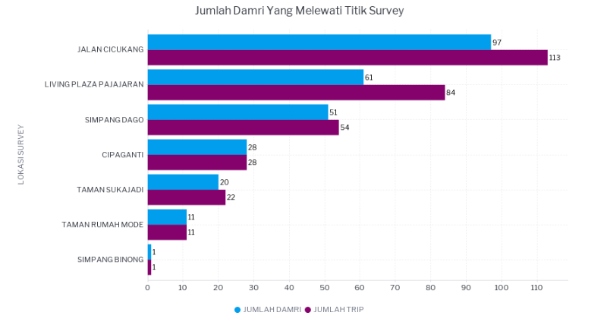

Gambar 2.24. Jumlah Damri Yang Melewati Titik Survey

Terlihat bahwa damridengan plat nomor D7932AB merupakan damri yang memiliki jumlah trip terbanyak, dan diikuti damri dengan plat nomor D7609AE dan D7616AP dengan jumlah trip yang sama.

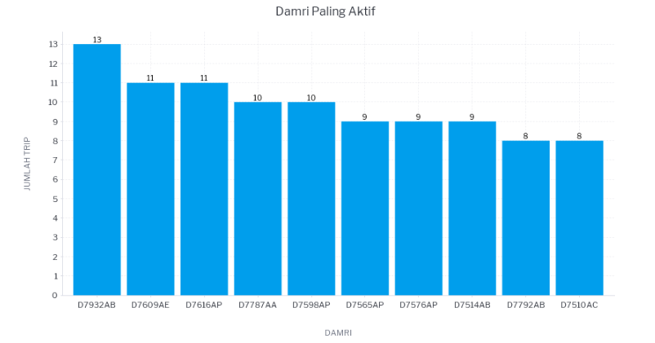

Gambar 2.25. Damri Paling Aktif

Terakhir yaitu menganalisis data bus, Pada pukul 08.00 pagi merupakan jam dengan jumlah dan trip bus terbanyak dan pada pukul 12.00 siang merupakan jam dengan jumlah dan trip bus terkecil.

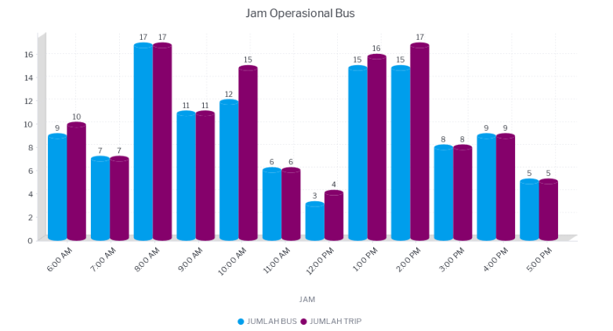

Gambar 2.26.Jam Operasional Bus

Terlihat bahwa Jalan Cikukang merupakan lokasi survey yang memiliki jumlah trip dan jumlah bus terbanyak yang beroperasi diikuti oleh Cipaganti dan Taman Suka Jadi.

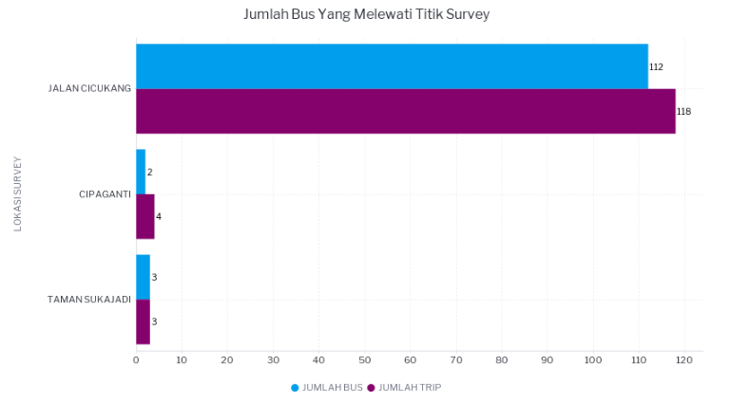

Gambar 2.27. Jumlah Bus Yang Melewati Titik Survey

Terlihat bahwa angkot dengan plat nomor D7602AC dan D7665VA merupakan bus yang memiliki jumlah trip terbanyak, dan diikuti oleh bus yang lainnya dengan jumlah yang sama.

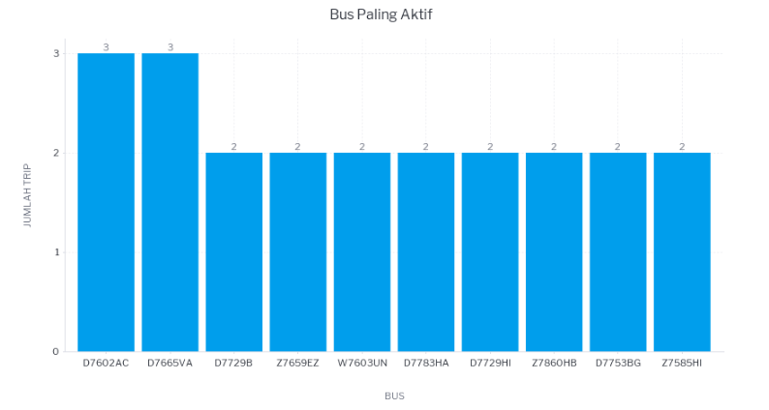

Gambar 2.28. Bus Paling Aktif

Terakhir mengenai data angkutan umum kota Bandung yaitu mengenai *dashboard* yang mencakup gabungan dari analisa-analisa sebelumnya diantaranya angkot, taksi, damri, dan bus.

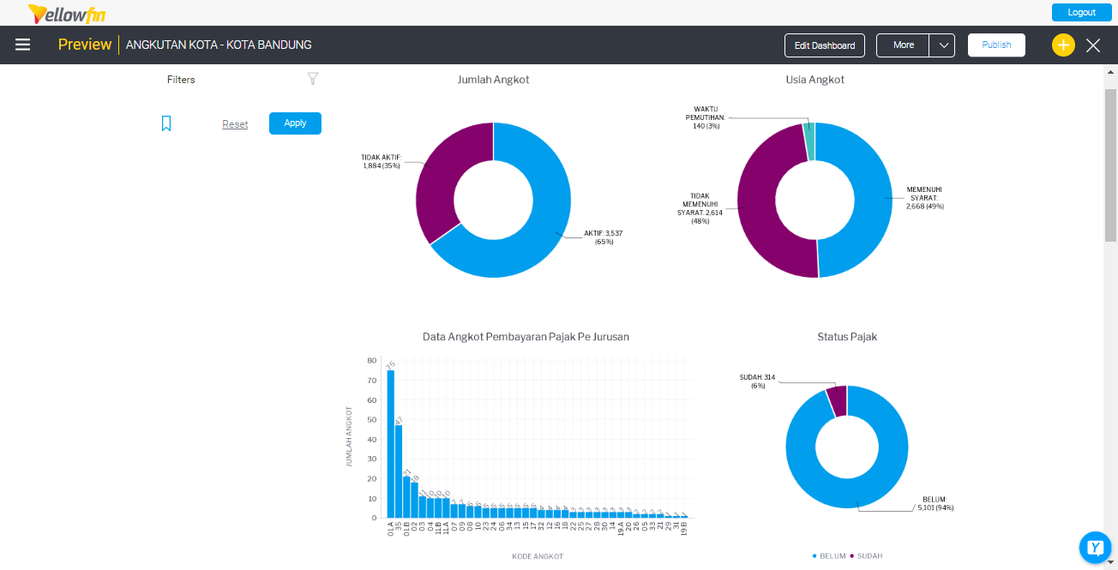

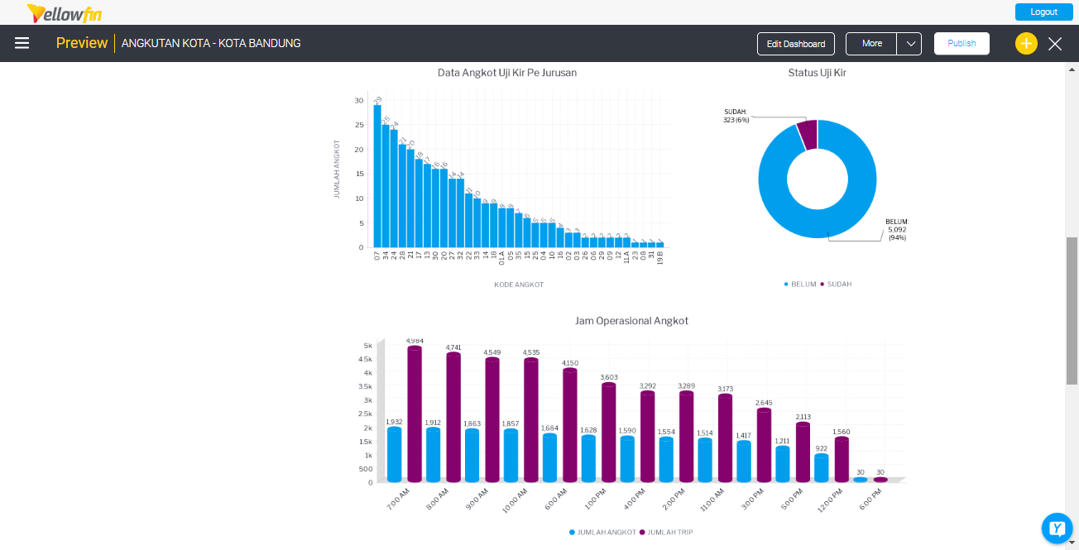

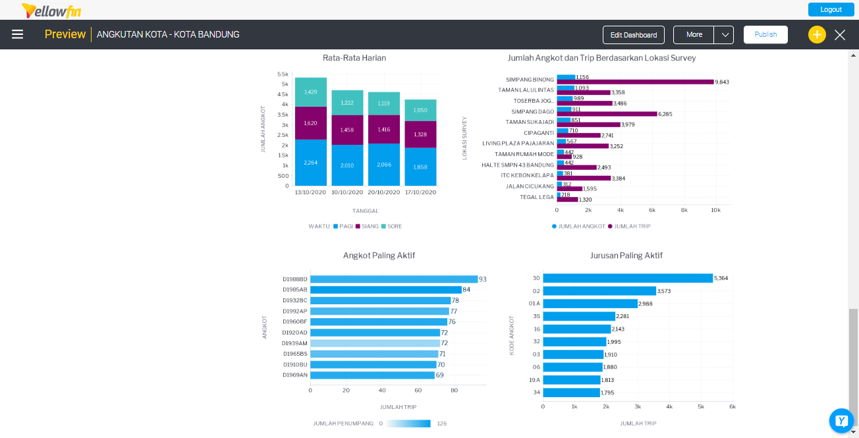

Gambar 2.29. *Dashboard* Angkot

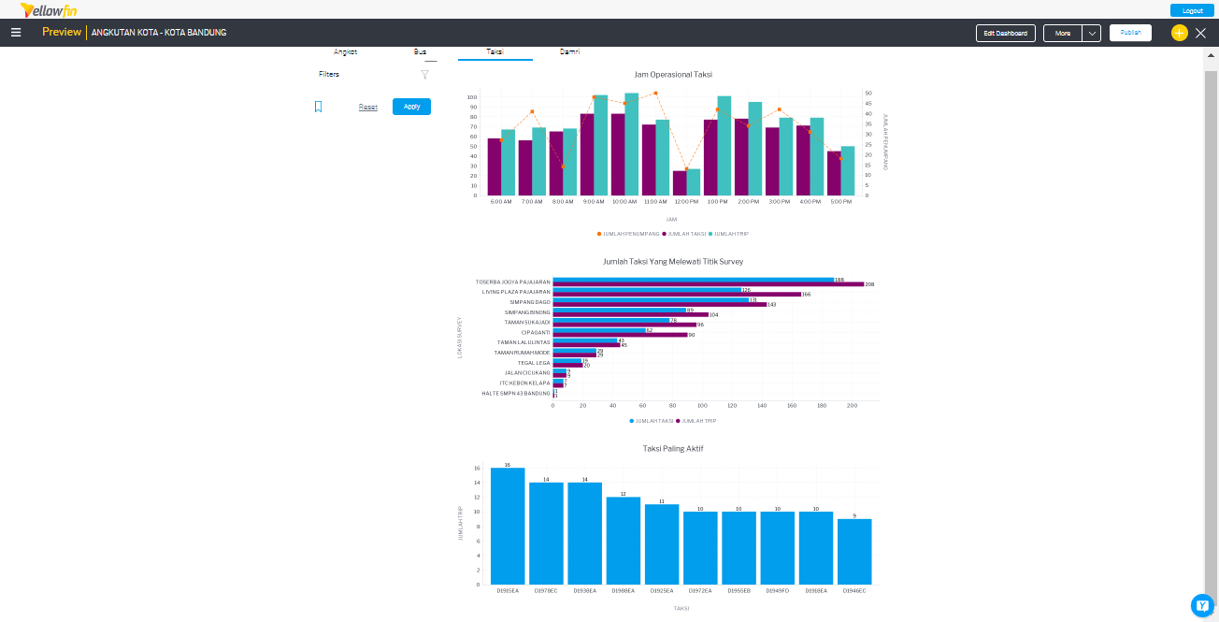

Gambar 2.30. *Dashboard* Taksi

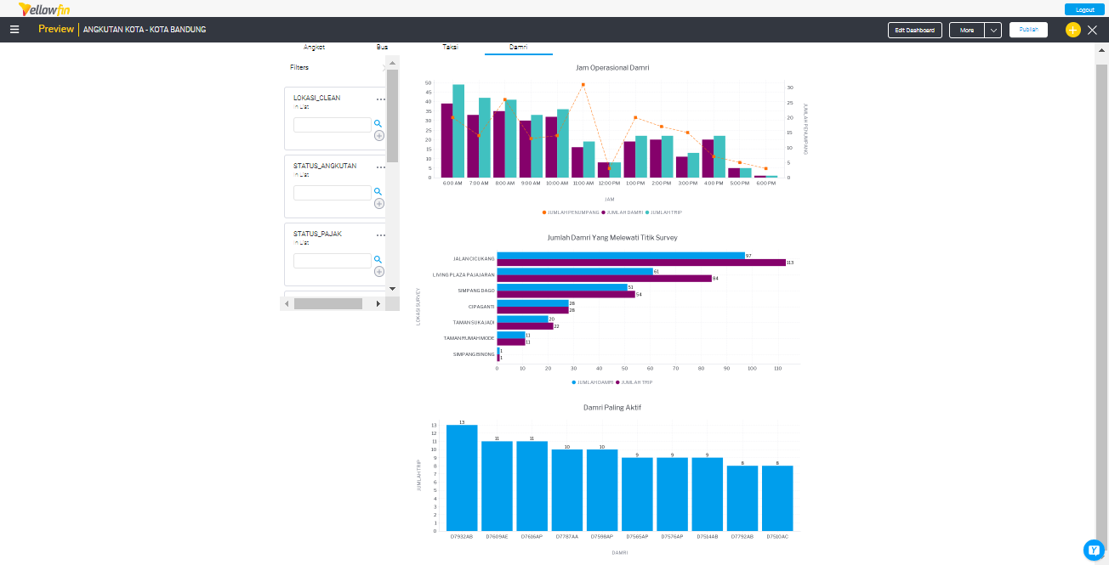

Gambar 2.31. *Dashboard* Damri

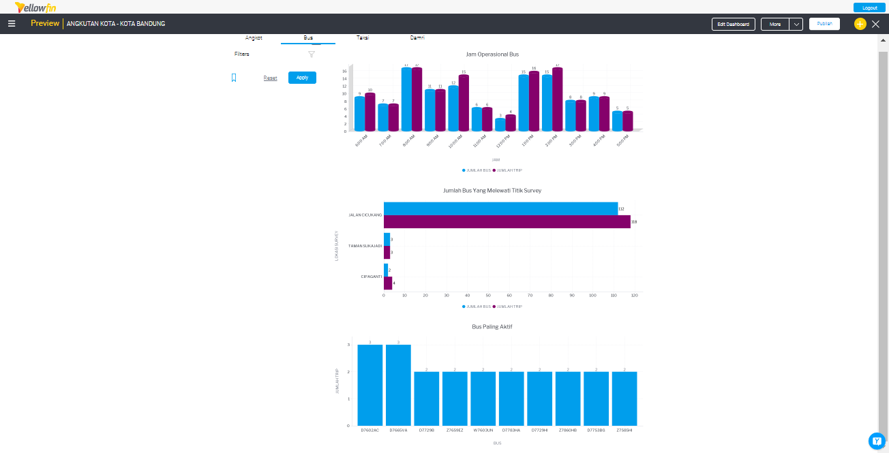

Gambar 2.32. *Dashboard* Bus

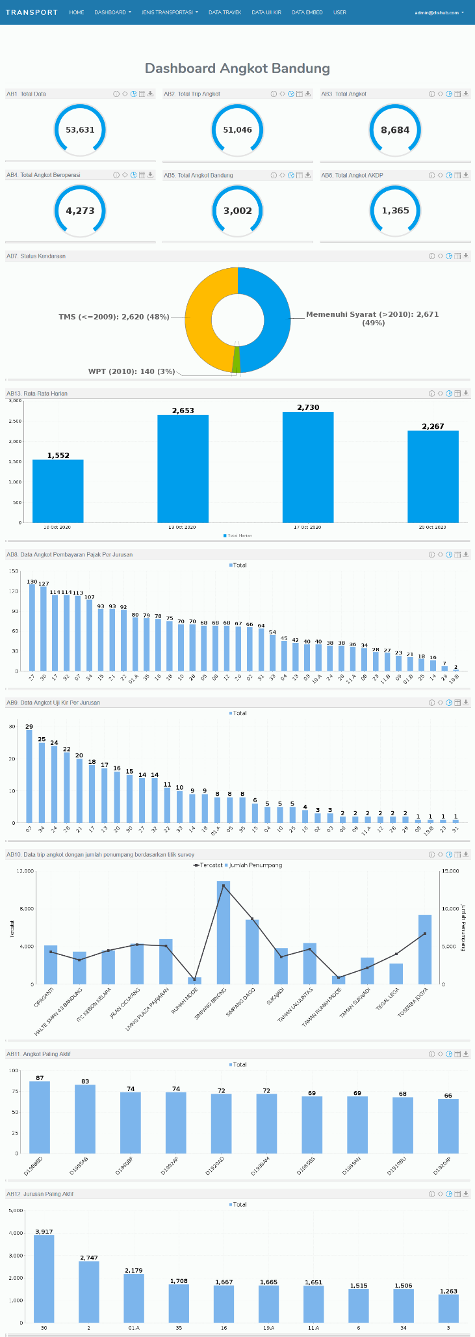

Gambar 2.33. *Dashboard* Angkot Data SQL

# BAB III PENUTUP



## Kesimpulan

Pelaksanaan praktik kerja lapangan di PT Absolut Data Indonesia *alhamdulillah* berjalan dengan lancar. Hasil yang didapatkan dari analisa data transaksi produk di instansi Retech dan data angkutan umum kota Bandung, berupa informasi yang *insyaallah* bermanfaat bagi pihak terkait. Pada analisa data transaksi produk di instansi Retech, didapatkan informasi terkait perkembangan laba, komparasi antar atribut, korelasi yang terjadi antar atribut, dan sebab naik atau turunnya transaksi. Analisa selanjutnya yaitu terkait data angkutan umum kota Bandung, didapatkan informasi berupa analisa data angkot, taksi, damri, dan bus yang nantinya *InsyaAllah* akan digunakan oleh pemerintah kota Bandung untuk dijadikan *model* dalam membuat sebuah kebijakan terkait analisa yang telah diberikan.

## Saran

Penulis menyadari bahwa masih banyak kekurangan yang perlu diperbaiki mulai dari sisi penulisan, pelaksanaan praktik kerja lapangan, dan kurangnya ilmu terkait analisis data. Dalam melakukan analisa data, tidak hanya kemampuan teknis yang diperlukan melainkan kemampuan matematis. Kemampuan matematis ini yang belum dimaksimalkan oleh penulis, sehingga ketika ada analisa yang membutuhkan kemampuan tersebut maka hasilnya kurang maksimal. Oleh karena itu, penulis berharap dapat belajar lebih banyak lagi mengenai analisa sebuah data dan tidak hanya mengandalkan kemampuan teknis, akan tetapi juga membutuhkan kemampuan pendukung lainnya.

# DAFTAR PUSTAKA

*Absolut Data Indonesia*. (2019). https://www.absolutdata.id/

Andalia, F., & Setiawan, E. B. (2015). PENGEMBANGAN SISTEM INFORMASI PENGOLAHAN DATA PENCARI KERJA PADA DINAS SOSIAL DAN TENAGA KERJA KOTA PADANG. *Jurnal Ilmiah Komputer Dan Informatika (KOMPUTA)*, *4*(2), 93–97.

*Google Colab*. (2020). https://colab.research.google.com

*Google Drive*. (2020). https://www.google.co.id/drive/

*Python*. (2020). https://www.python.org/

*Yellowfin Business Intelligence*. (2020). https://www.yellowfinbi.com/

# LAMPIRAN

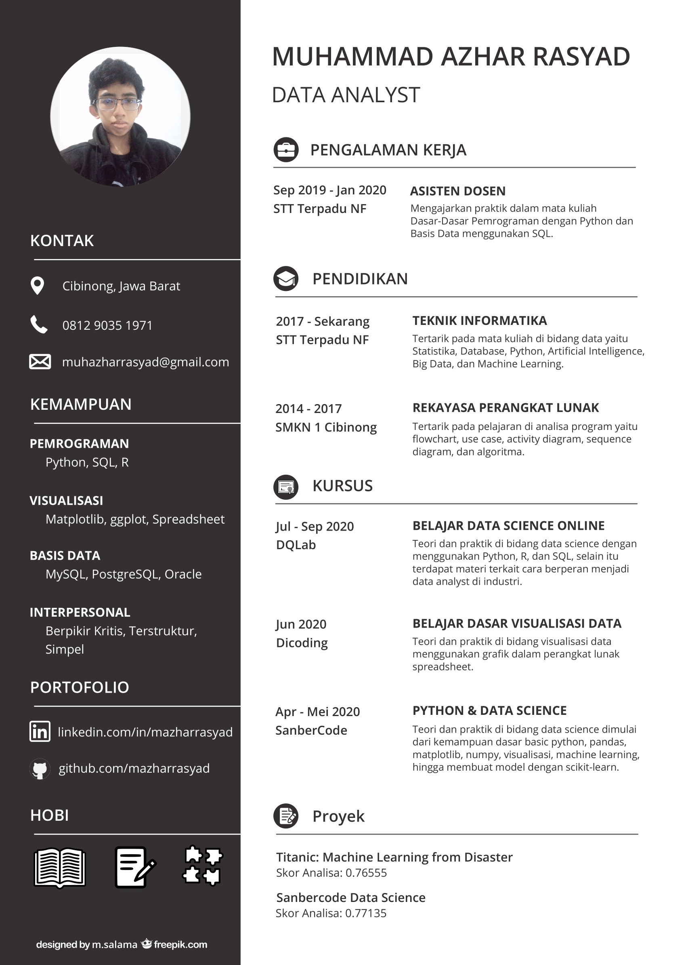

***Curriculum Vitae***

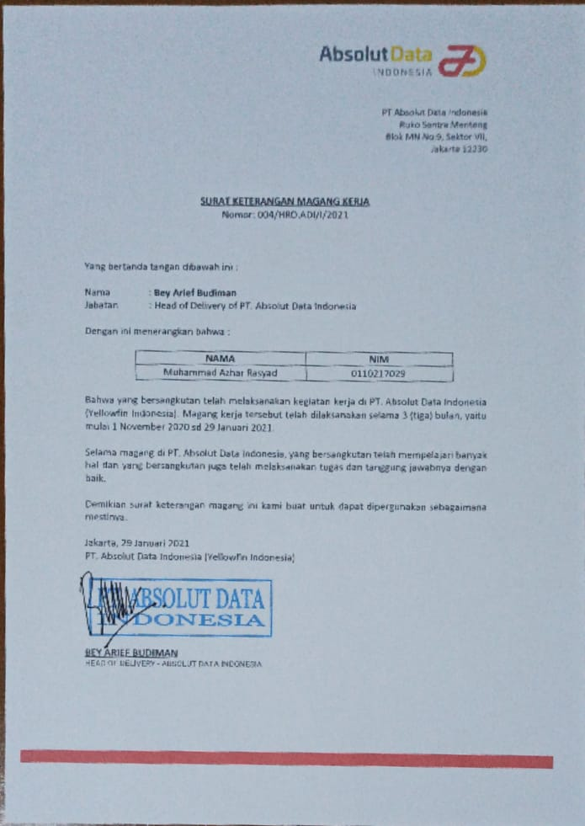

**Surat Keterangan PKL**

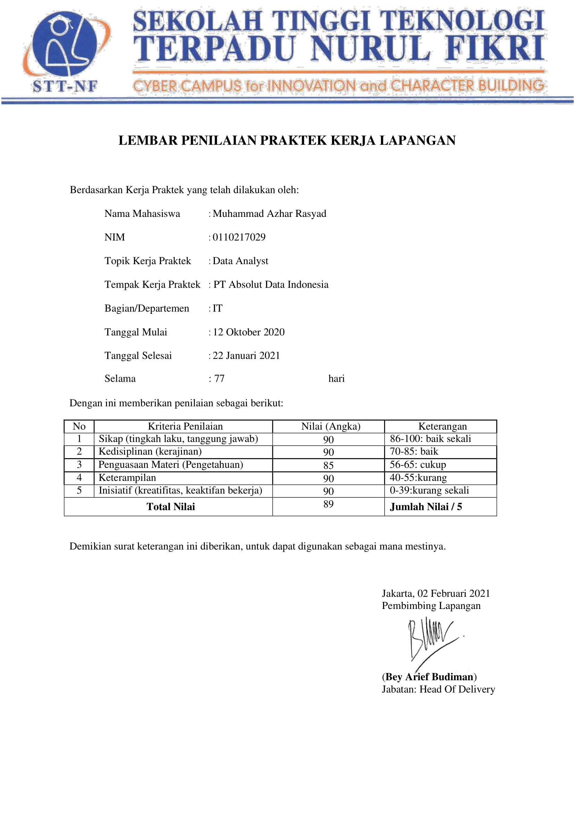

**Lembar Penilaian Praktik Kerja Lapangan**

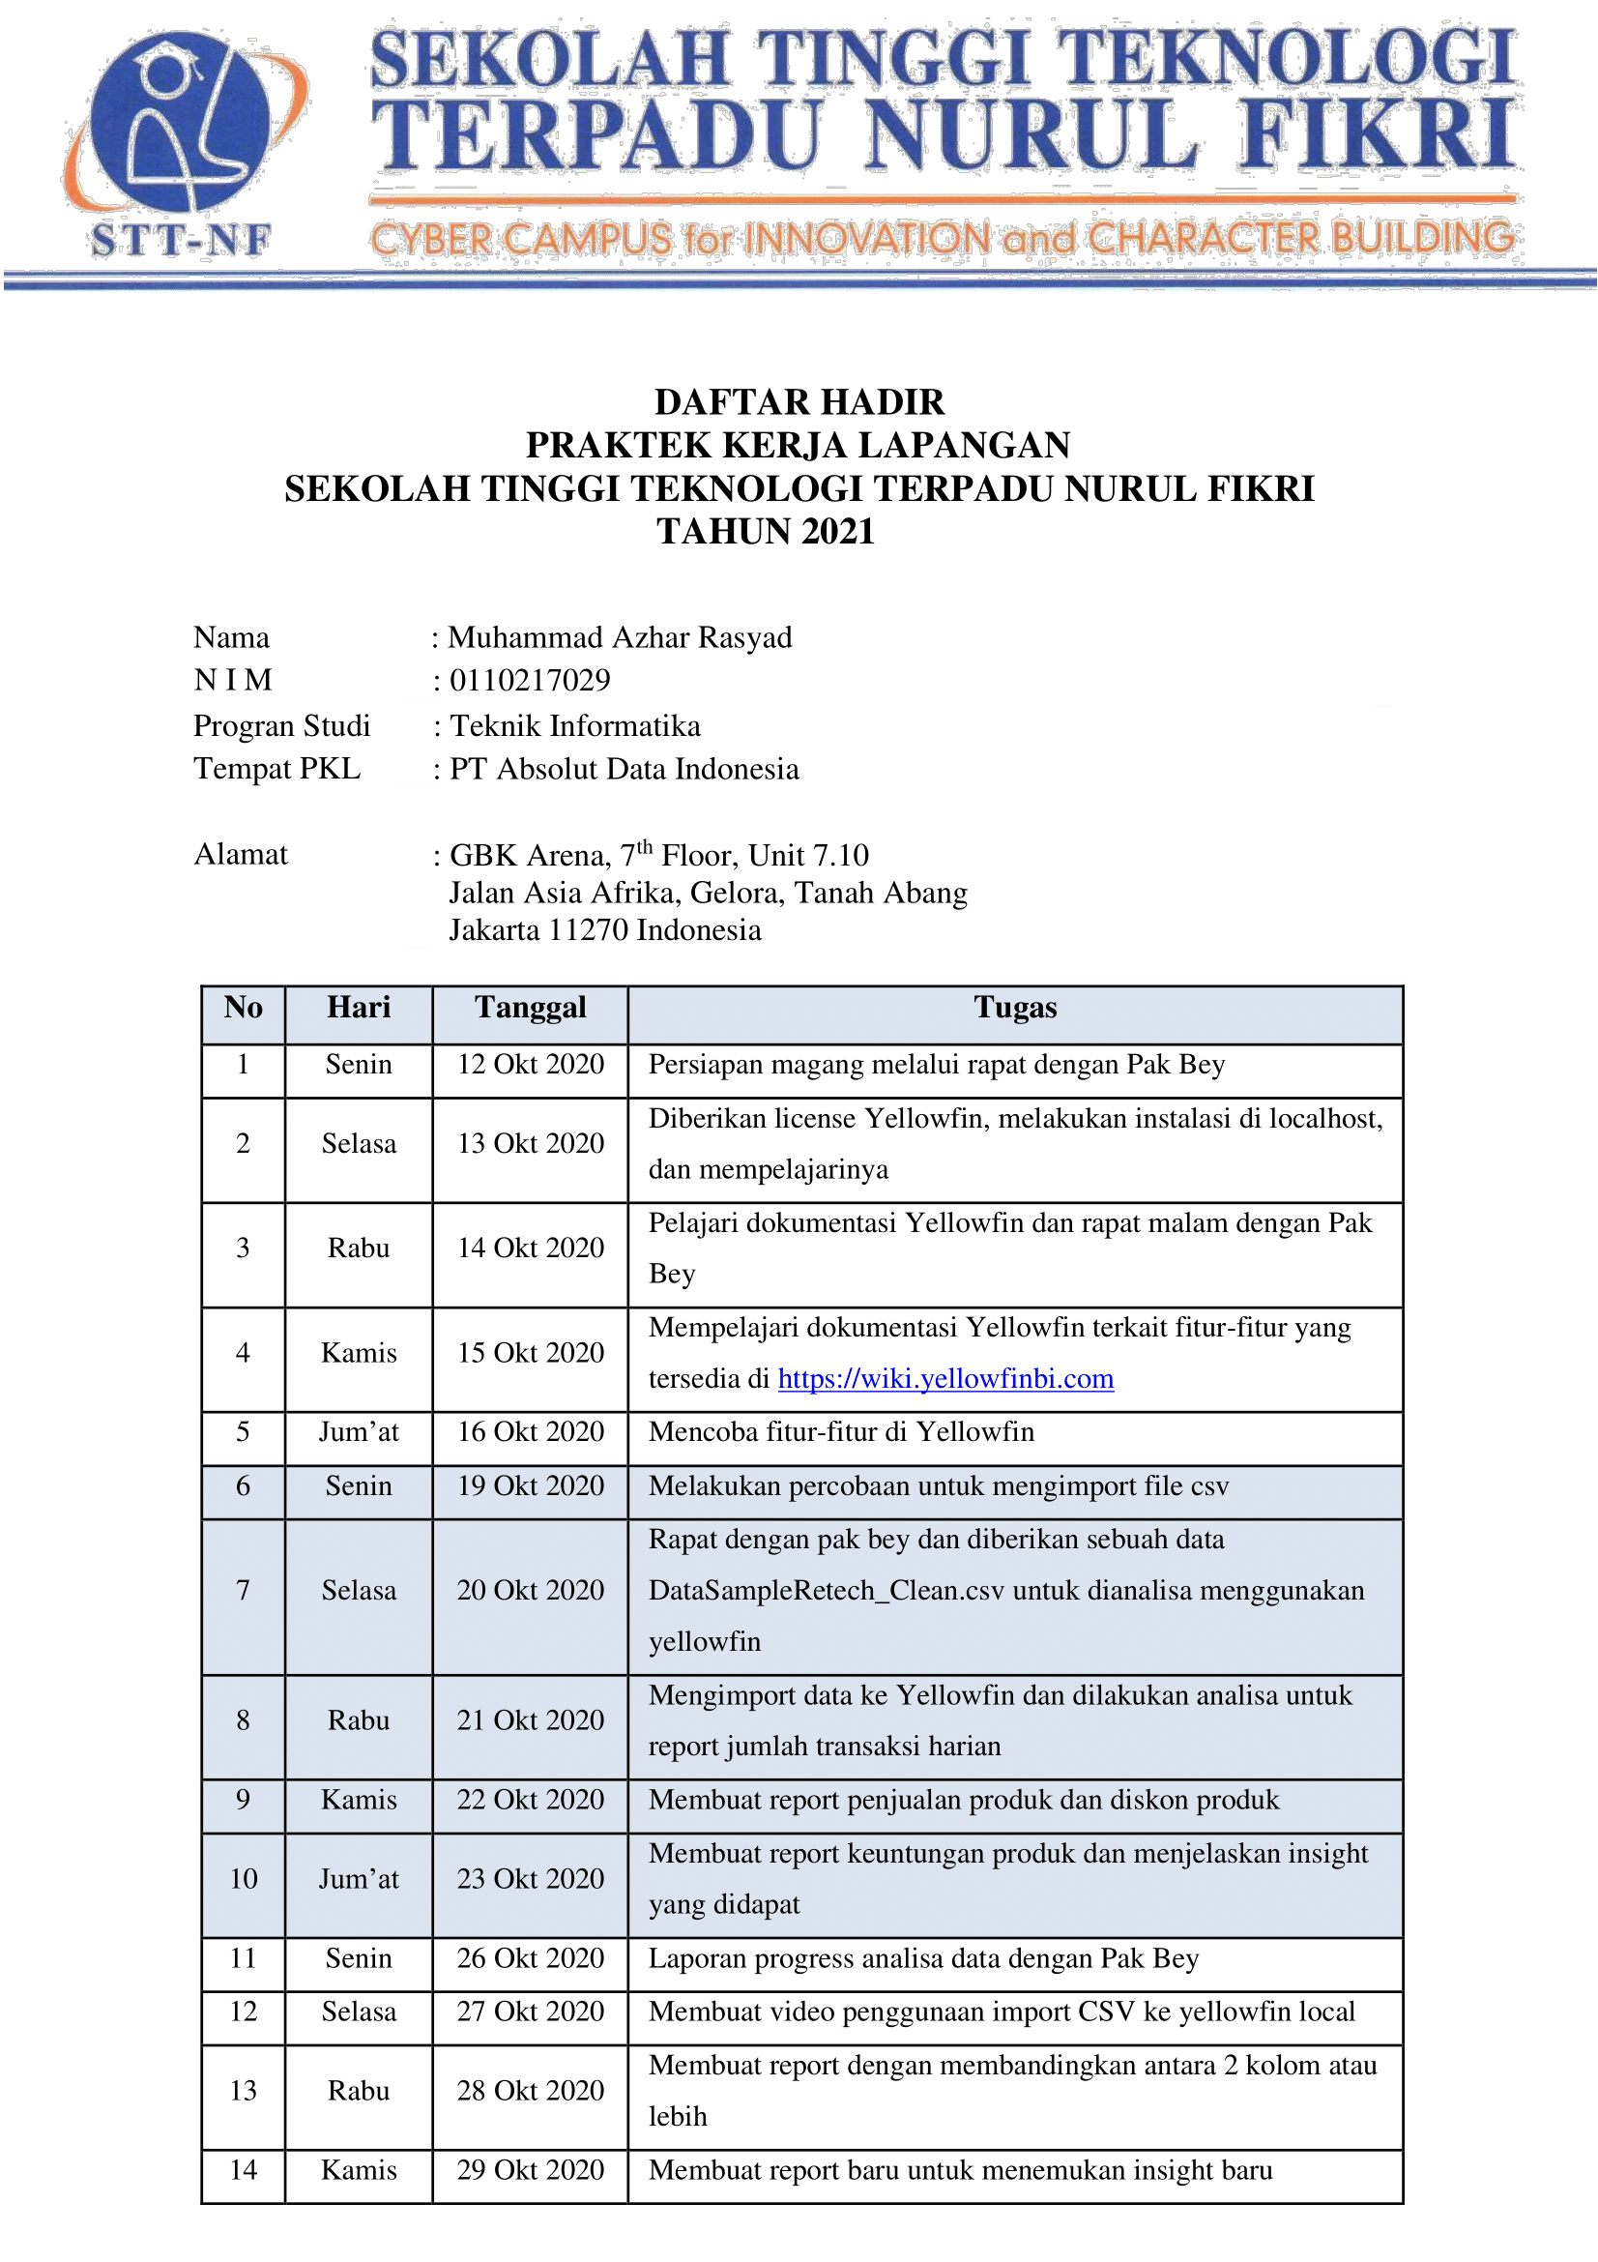

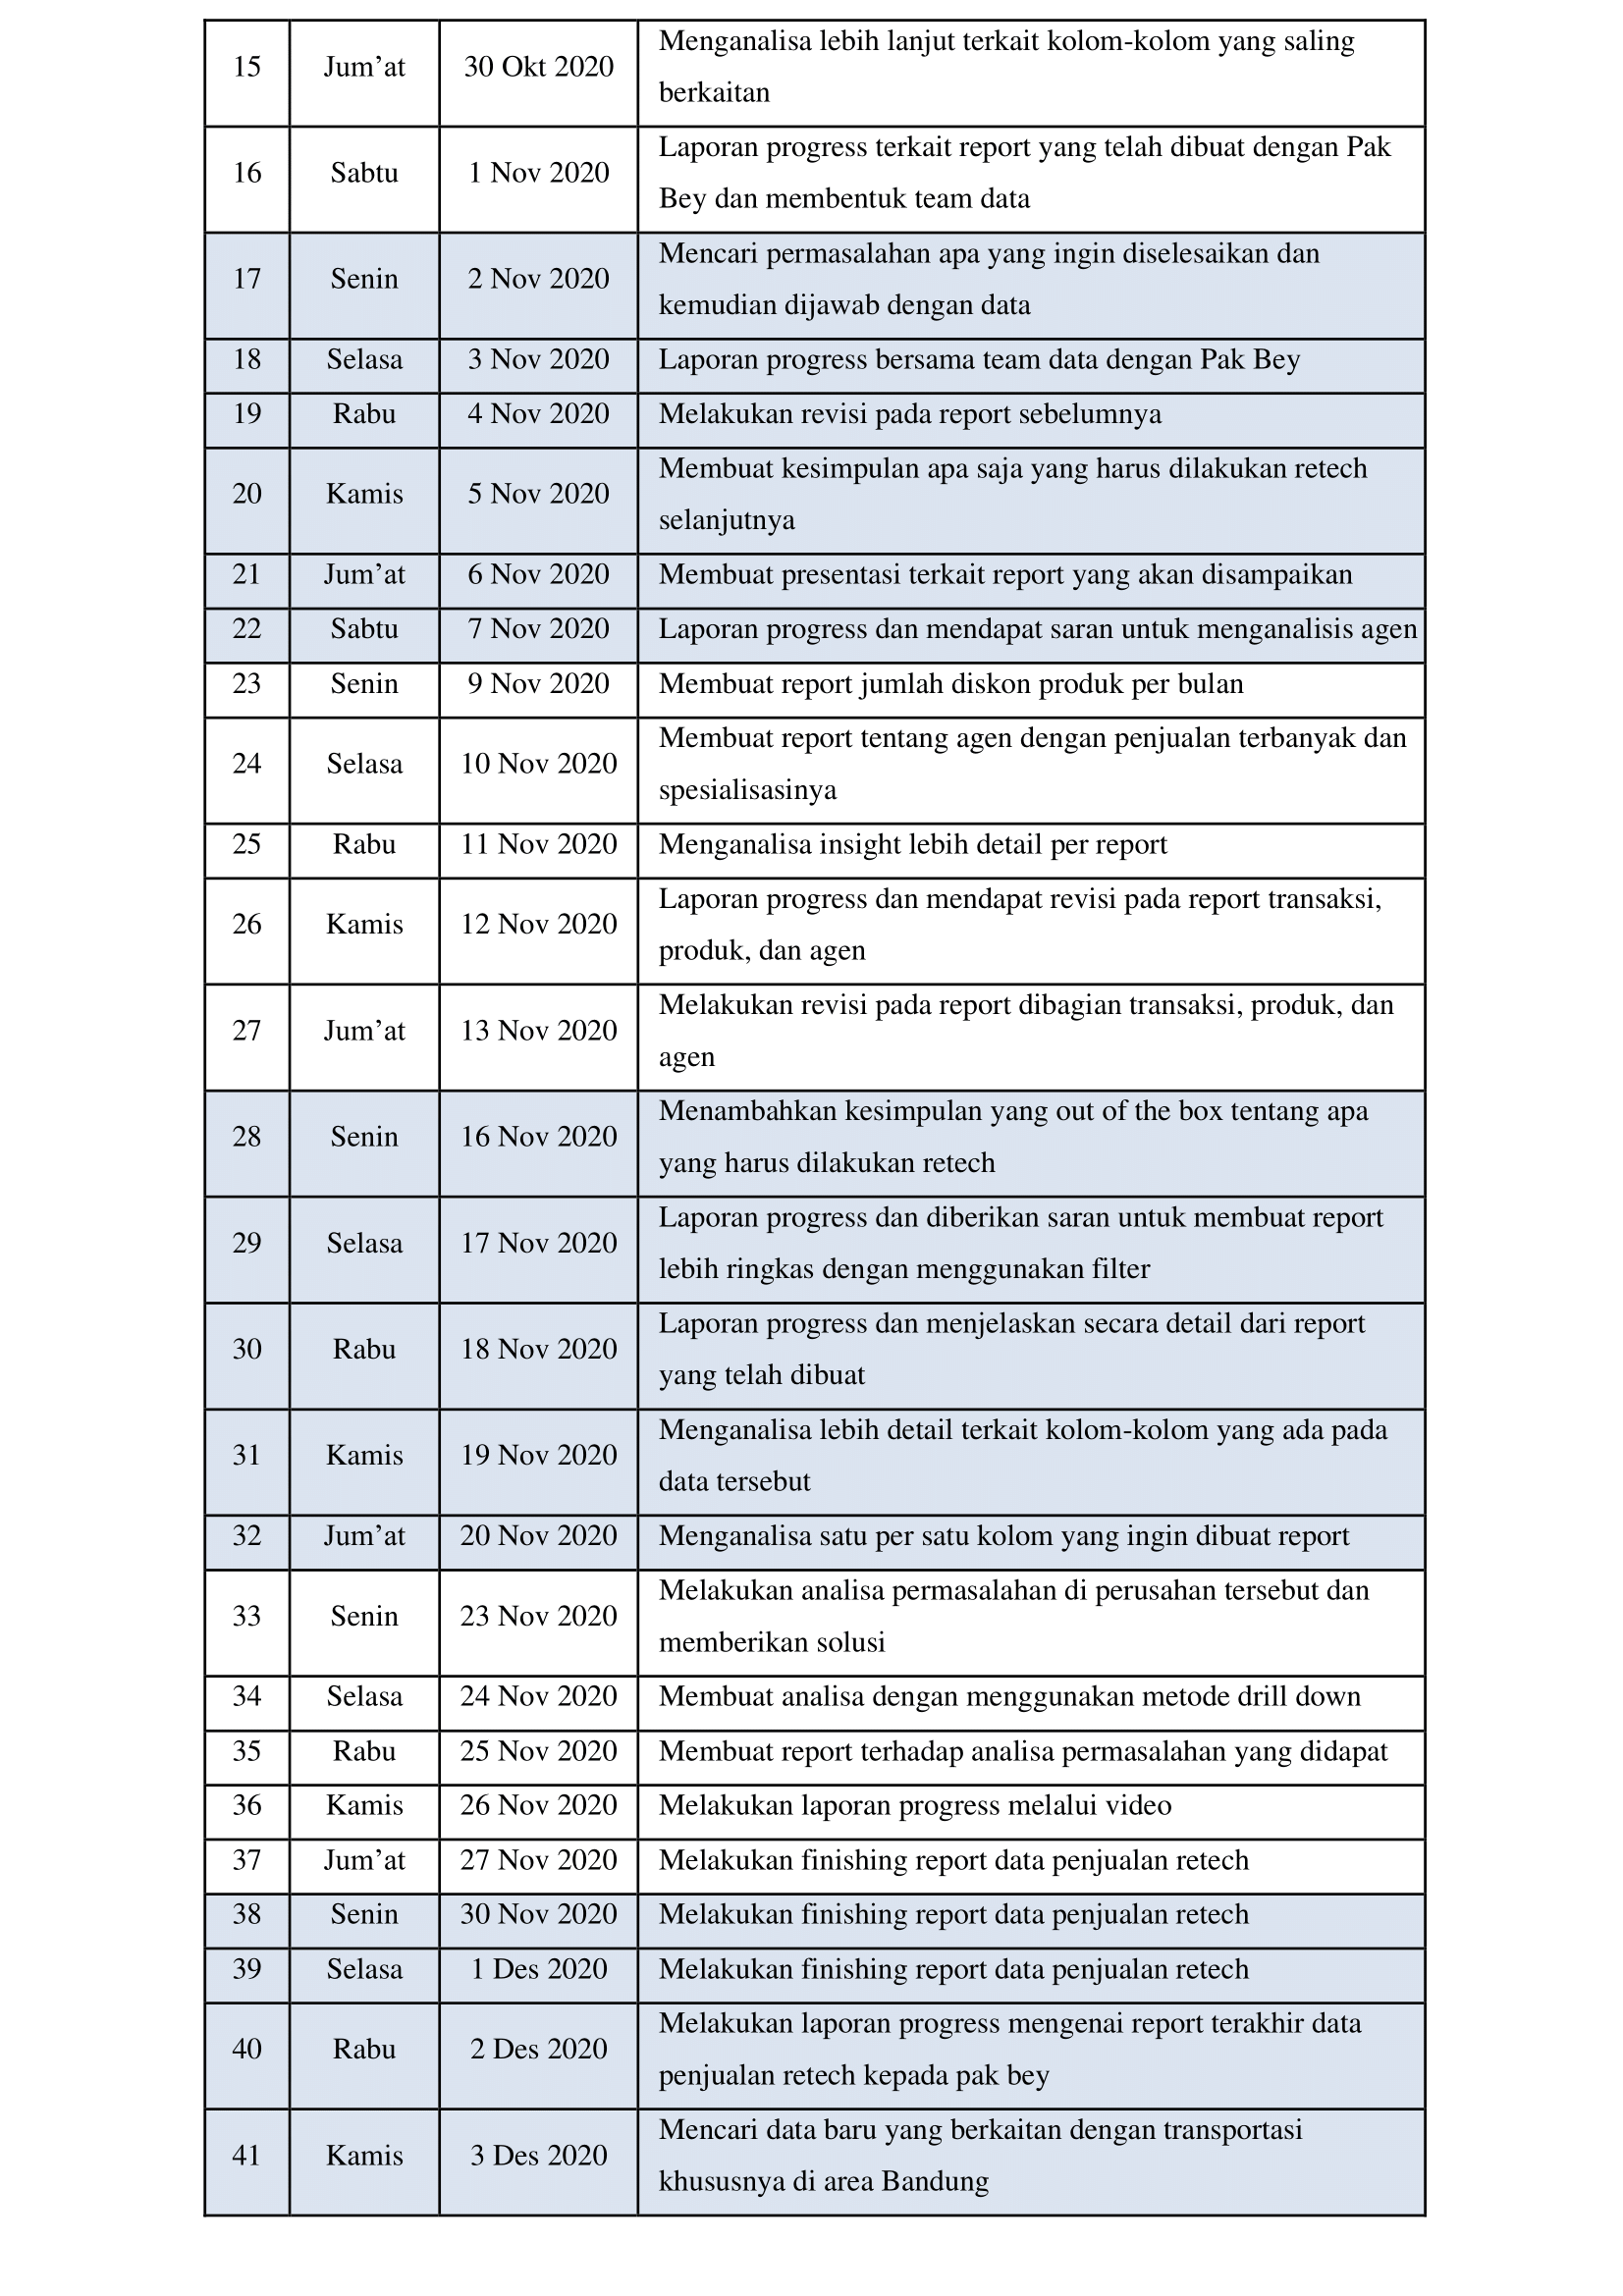

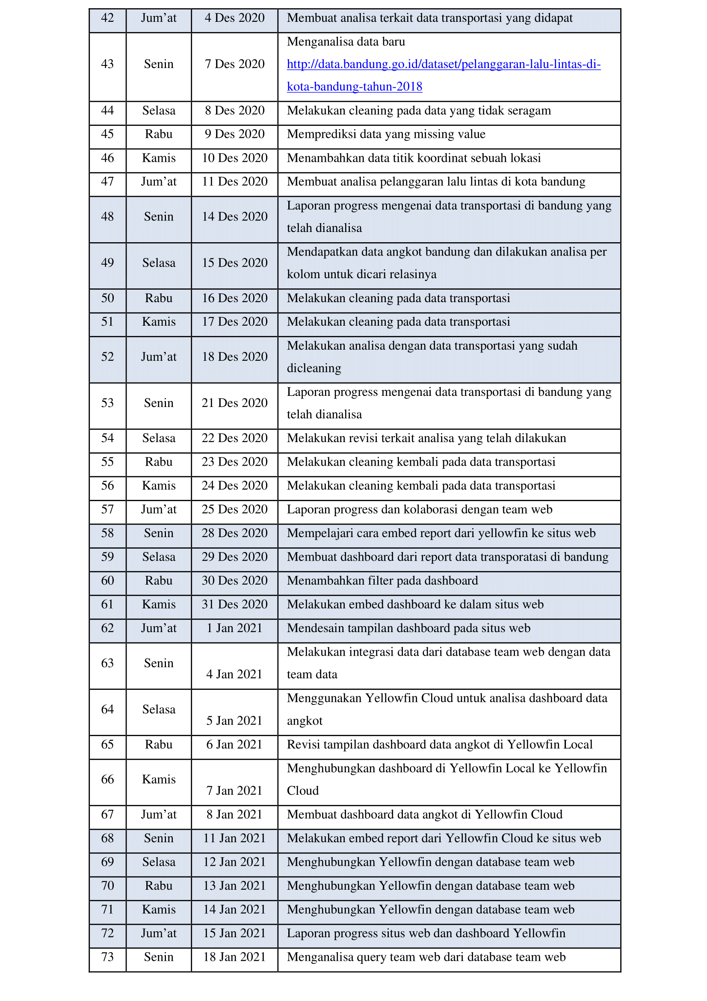

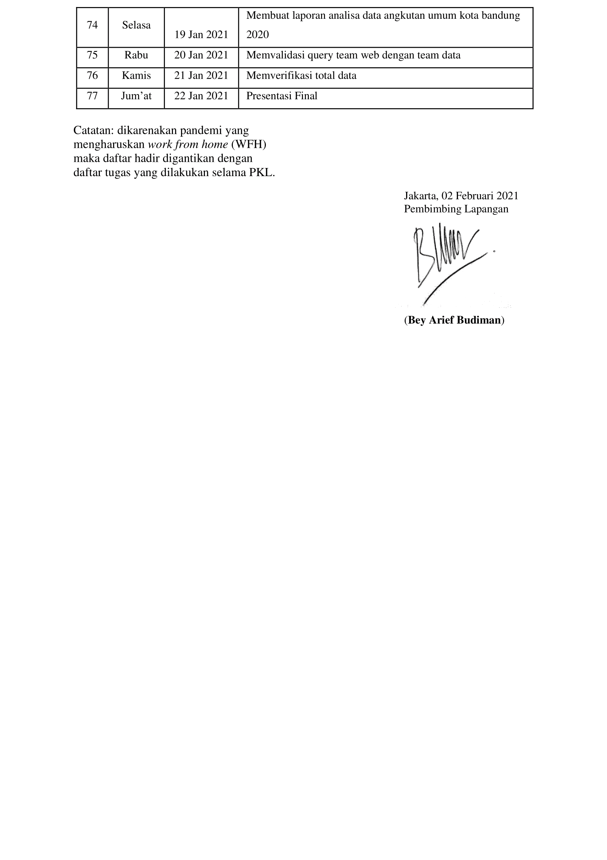

**Daftar Hadir Praktik Kerja Lapangan**

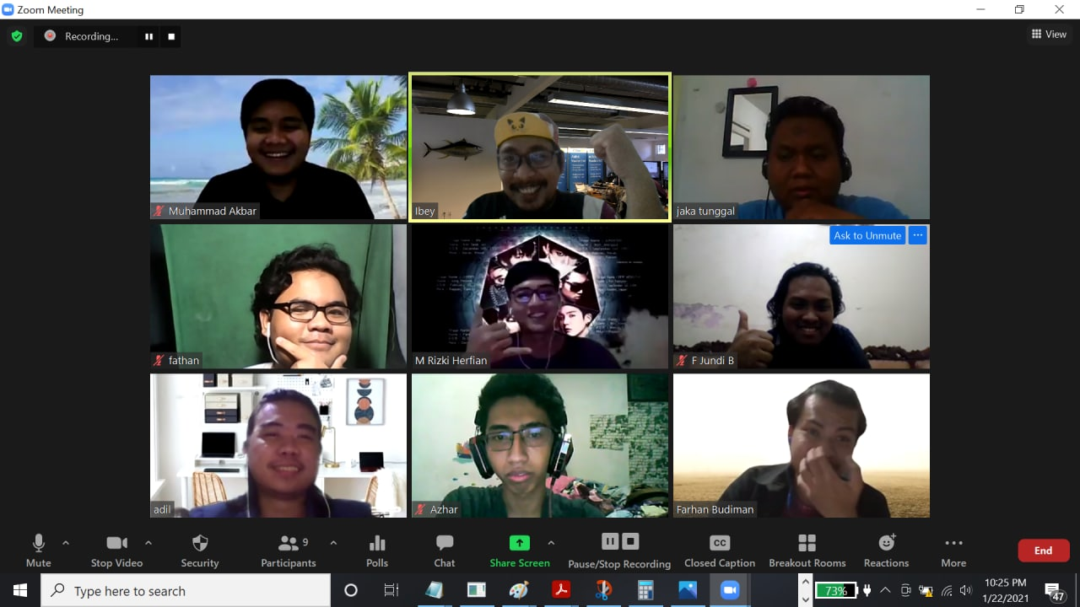

**Foto Kegiatan**